**FUNIX-HỌC LÂP TRÌNH TRỰC TUYẾN**

-----🙞🙜🕮🙞🙜-----



**ĐỒ ÁN CHỨNG CHỈ**

**XÂY DỰNG WEBSITE QUYÊN GÓP TỪ THIỆN**

|  |  |
| --- | --- |
| Sinh viên: | Phạm Tuấn Vũ |
| Mentor hướng dẫn: | Trương Minh Tuấn |

Hà Nội, 09/2022

NHẬT KÝ THAY ĐỔI

|  |  |  |  |  |  |  |
| --- | --- | --- | --- | --- | --- | --- |
| STT | Ngày hiệu  lực | Phiên bản | Mô tả thay đổi | Lý do | Người kiểm tra | Người duyệt |
| 1 | 26/09/2022 | 1. 0 | Viết xong tài liệu báo cáo |  |  |  |
| 2 |  |  |  |  |  |  |
| 3 |  |  |  |  |  |  |
| 4 |  |  |  |  |  |  |

MỤC LỤC

CHƯƠNG 1. TỔNG QUAN 1

1.1 Mục đích 1

1.2 Phạm vi 1

1.3 Thuật ngữ, Định nghĩa, Từ viết tắt 1

1.4 Tài liệu tham khảo 1

1.5 Tổng quan 1

1.5.1 Lý do chọn đề tài 1

1.5.2 Kết quả 2

1.5.3 Kỹ thuật công nghệ 2

1.5.4 Lời cảm ơn 2

CHƯƠNG 2. YÊU CẦU CHỨC NĂNG DỰ ÁN 3

2. 1 Chức năng quản lý danh mục 3

2. 2 Thêm/cập nhật danh mục 4

2. 3 Chức năng quản lý nhà tổ chức 5

2. 4 Thêm/cập nhật nhà tổ chức 6

2. 5 Chức năng Quản lý quỹ quyên góp 7

2. 6 Thêm/cập nhật quỹ quyên góp 8

2. 7. Chức năng quản lý lượt quyên góp 9

2. 8 Chức năng quản lý tài khoản 10

2. 9 Thêm/cập nhật tài khoản 11

2. 10 Chức năng đăng ký người dùng mới 12

2. 11 Chức năng đăng nhập và kiểm soát truy cập 12

2. 12 Chức năng xem thông tin cá nhân 13

2. 13 Chức năng xem lịch sử quyên góp 14

2. 14 Chức năng tìm kiếm quỹ quyên góp 14

2. 15 Chức năng tìm kiếm quỹ quyên góp theo danh mục 15

2. 16 Chức năng xem thông tin chi tiết quỹ quyên góp 16

2. 17 Chức năng quyên góp 16

2. 18 Chức năng thay đổi mật khẩu 18

2. 19 Chức năng đăng xuất 19

2. 20 Chức năng quên mật khẩu 19

2. 20 Trang landing page 20

CHƯƠNG 3. YÊU CẦU PHI CHỨC NĂNG (NÂNG CAO) 22

3. 1 Tính dễ sử dụng (Usability) 22

3. 2 Tính đáng tin cậy(Reliability) 22

3. 3. Tính hiệu năng (Performance) 22

CHƯƠNG 4. THIẾT KẾ KIẾN TRÚC THI CÔNG 22

4. 1 Các thành phần trong ứng dụng 22

4. 2 Tổ chức CODE 23

4. 3 Quy ước viết CODE 23

CHƯƠNG 5. THIẾT KẾ DỮ LIỆU 24

5. 1 Lược đồ cơ sở dữ liệu 24

5. 2 Liệt kê danh sách các bảng dữ liệu 24

5. 3 Đặc tả chi tiết từng bảng dữ liệu 24

5. 3. 1 Bảng user 24

5. 3. 2 Bảng category 25

5. 3. 3 Bảng foundation 25

5. 3. 4 Bảng fund 25

5. 3. 5 Bảng donation 26

CHƯƠNG 6. HƯỚNG DẪN SỬ DỤNG 26

6. 1 Danh sách các chức năng dành cho USER 26

6. 1. 1 Chức năng xem thông tin cá nhân 27

6. 1. 2 Chức năng xem lịch sử quyên góp 27

6. 1. 3 Chức năng thực hiện việc quyên góp 28

6. 2 Danh sách các chức năng dành cho MANAGEMENT (ADMIN) 29

6. 2. 1. Quản lý danh mục 29

6. 2. 2 Quản lý nhà tổ chức 30

6. 2. 3 Quản lý quỹ quyên góp 30

6. 2. 4 Quản lý lượt quyên góp 31

6. 2. 5 Quản lý tài khoản 32

6. 3 Chức năng đăng ký 33

6. 4 Chức năng đăng nhập 35

6. 5 Chức năng thay đổi mật khẩu 38

6.6 Chức năng tìm kiếm quỹ quyên góp 40

CHƯƠNG 7. CÀI ĐẶT ỨNG DỤNG 41

7. 1 Cài đặt database 41

7. 2 Cài đặt server 42

7. 3 Cài đặt Web App 42

CHƯƠNG 8. KẾT QUẢ ĐẠT ĐƯỢC VÀ HƯỚNG PHÁT TRIỂN 44

8. 1 Kết quả đạt được 44

8. 2 Còn hạn chế 44

8. 3 Hướng phát triển 44

CHƯƠNG 1. TỔNG QUAN

* 1. Mục đích

Thiết kế và xây dựng website giúp các nhà hảo tâm có thể quyên góp từ thiên, được xây dựng bởi ngôn ngữ java công nghệ jsp/servlet, hệ quản trị cơ sở dữ liệu Mysql. Website hướng đến thiết kế cho 2 nhóm đối tượng là quản trị viên và người dùng. Các tính năng dành cho quản trị viên bao gồm quản lý danh mục, nhà tổ chức, lượt quyên góp, user. Các tính năng dành cho người dùng bao gồm đăng nhập, đăng ký, quyên góp, xem bài viết quyên góp.

* 1. Phạm vi
* Xây dựng phần backend chương trình bằng ngôn ngữ Java và cơ sở dữ liệu MySQL
* Tìm hiểu về các trang web liên quan tới quyên góp từ thiện
* Xây dựng hệ thống cơ sở dữ liệu cần thiết
* Tìm hiểu về tích hợp thanh toán qua vnpay
* Xây dựng giao diện quản trị cho website
* Xây dựng giao diện người dùng cho website
  1. Thuật ngữ, Định nghĩa, Từ viết tắt

|  |  |
| --- | --- |
| **Thuật ngữ/Định nghĩa/Từ viết tắt** | **Nội dung** |
| CSDL | Cơ sở dữ liệu |
| DBMS | Hệ quản trị cơ sở dữ liệu |
| API | Lập trình giao diện ứng dụng |

* 1. Tài liệu tham khảo
* -Trang web momo ví nhân ái : [https://momo. vn/vi-nhan-ai](https://momo.vn/vi-nhan-ai)
* -Trang web quỹ đạo phật ngày nay : https://quydaophatngaynay. org/
  1. Tổng quan
     1. Lý do chọn đề tài

Trong những năm gần qua, đất nước Việt Nam và nhiều nước trên thế giới đã và đang gánh chịu nhiều hậu quả về thiên tai và dịch bệnh đang diễn ra như vụ cháy rừng ở amazon năm 2019, cháy rừng ở Pháp và Tây Ban Nha năm 2022, lũ lụt ở miền trung Việt Nam , và đặc biệt là dịch covid 19 ở Vũ Hán bùng phát và lan rộng trên cả thế giới đã khiến hàng triệu người phải tử vong kèm tình trạng khan hiếm lương thực thực phẩm khẩu trang. Ngay lúc này việc cùng chung tay quyên góp tiền tài sức lực của cộng đồng là vô cùng cần thiết để ổn định tình hình và cũng là phát huy tinh thần truyền thống lá lành đùm lá rách của nhân dân Việt Nam ta.

Một trình trạng khác ở Việt Nam hiện nay là một số cơ quan tổ chức, đơn vị cá nhân lợi dụng sự thiếu hiểu biết của người dân và người dùng trên mạng để chiếm đoạt lừa đảo tiền của các mạnh thường quân khiến lòng tốt cũng như niềm tin của mọi người sụt giảm dẫn đến các việc quyên góp chính đáng không có nhiều người ủng hộ và số tiền ủng hộ.

Kết hợp những nguyên nhân trên nên em muốn xây dựng website truyền bá quyên góp từ thiện đáp ứng nhu cầu muốn được hỗ trợ đến từ các hoàn cảnh và nhu cầu muốn quyên góp vào nơi an toàn, chính xác tin cậy của các nhà hảo tâm . Em mong website này sẽ giúp đỡ được các hoàn cảnh khó khăn, người già và trẻ em không nơi nương tựa , xây dựng cơ sơ vật chất giáo dục, bảo vệ môi trường, vv…

* + 1. Kết quả

**Kết quả về chức năng :**

* Phân quyền hệ thống
* Nhà hảo tâm có thể xem danh sách đợt quyên góp và tìm kiếm
* Nhà hảo tâm đã đăng ký tài khoản có thể quyên góp trực tuyến
* Quản trị viên có quyền sử dụng các chức năng quản lý của hệ thống

**Kết quả về giao diện**

* Giao diện thân thiện dễ sử dụng
* Màu sắc hài hòa
* Giao diện có khả năng responsive, thích ứng với các loại màn hình khác nhau
  + 1. Kỹ thuật công nghệ
* Phía backend : Website sử dụng ngôn ngữ Java sử dụng công nghệ Servlet/JSP theo mô hình MVC
* Phía frontend: Website sử dụng HTML/CSS và Javascript.Có framework Bootstrap và Jquery hỗ trợ
* Database :Mysql Server
  + 1. Lời cảm ơn

Em xin được gửi lời cảm ơn sâu sắc tới mentor hướng dẫn Trương Minh Tuấn đã tận tình chỉ bảo và giải đáp các thắc mắc em đã hỏi và giúp đỡ phát triển các tính năng website trong quá trình làm đồ án.

CHƯƠNG 2. YÊU CẦU CHỨC NĂNG DỰ ÁN

2. 1 Chức năng quản lý danh mục

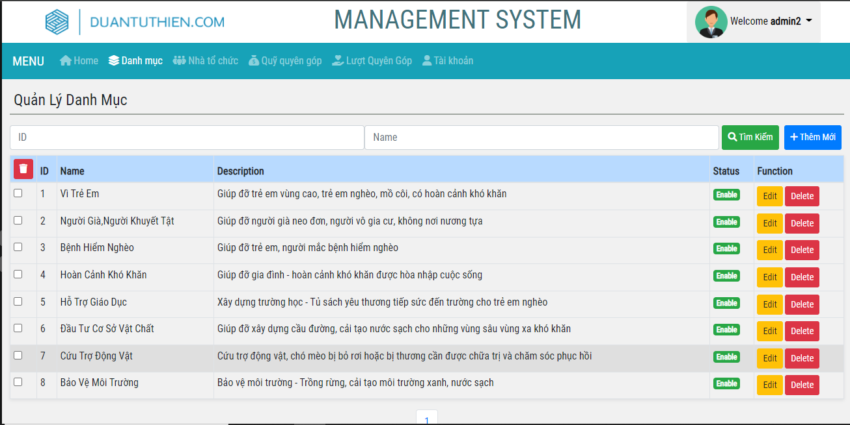

* **Đối tượng sử dụng** :Là chức năng dành cho quản trị viên
* **Lối vào** :Từ menu quản trị chọn phần Danh mục
* **Mô tả** : Quản trị viên có thể quản lý các danh mục có trong hệ thống . Các chức năng bao gồm hiển trị danh sách danh mục, tìm kiếm theo tiêu chí lọc, thêm mới danh mục, sửa nội dung danh mục, xóa danh mục.
* **Kết quả khi bấm nút Tìm kiếm :** Tìm kiếm theo các tiêu chí lọc (id và name) , phân trang kết quả tìm kiếm
* **Kết quả khi bấm nút Thêm mới** : Màn hình sẽ điều hướng sang trang Thêm/Cập nhật Danh Mục
* **Kết quả khi bấm nút Edit** : Màn hình sẽ điều hướng sang trang Thêm/Cập nhật Danh Mục, dữ liệu về danh mục sẽ được hiển thị trên form.
* **Kết quả khi bấm nút Delete** : Xác nhận trước khi xóa, hiển thị thông báo nếu thành công hoặc thất bại
* **Kết quả khi chọn Xóa nhiều :** Nếu không có mục được chọn thì sẽ thông báo lỗi, hiển thị thông báo khi xóa thành công hoặc thất bại. Nếu 1 phần tử bị xóa thất bại thì sẽ hủy bỏ kết quả xóa toàn bộ.

2. 2 Thêm/cập nhật danh mục

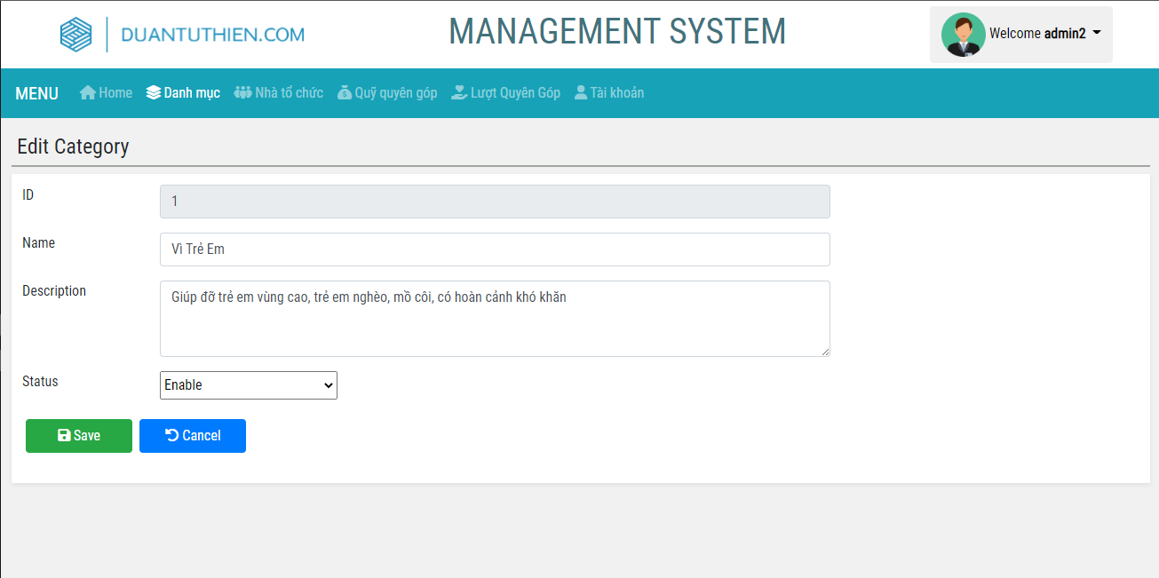

* **Đối tượng sử dụng**:Là chức năng dành cho quản trị viên
* **Lối vào** :Từ quản lý danh mục chọn nút Thêm mới /Edit
* **Mô tả** :Quản trị viên có thể thêm/cập nhật danh muc. Đối với cập nhật, dữ liệu về danh mục sẽ được hiển thị trên form. Quản trị viên cần nhập các thông tin cần thiết trước khi thêm/cập nhât.
* **Kết quả khi bấm nút Save**: Kiểm tra các trường dữ liệu, nếu không hợp lệ thì sẽ hiển thị thông báo lỗi. Nếu thành công thì lưu thông tin nhập vào CSDL và chuyển về màn hình quản lý danh mục, nếu thất bại thì hiển thị thông báo lỗi.
* **Kết quả khi bấm nút Cancel**:Màn hình sẽ chuyển về trang quản lý danh mục

2. 3 Chức năng quản lý nhà tổ chức

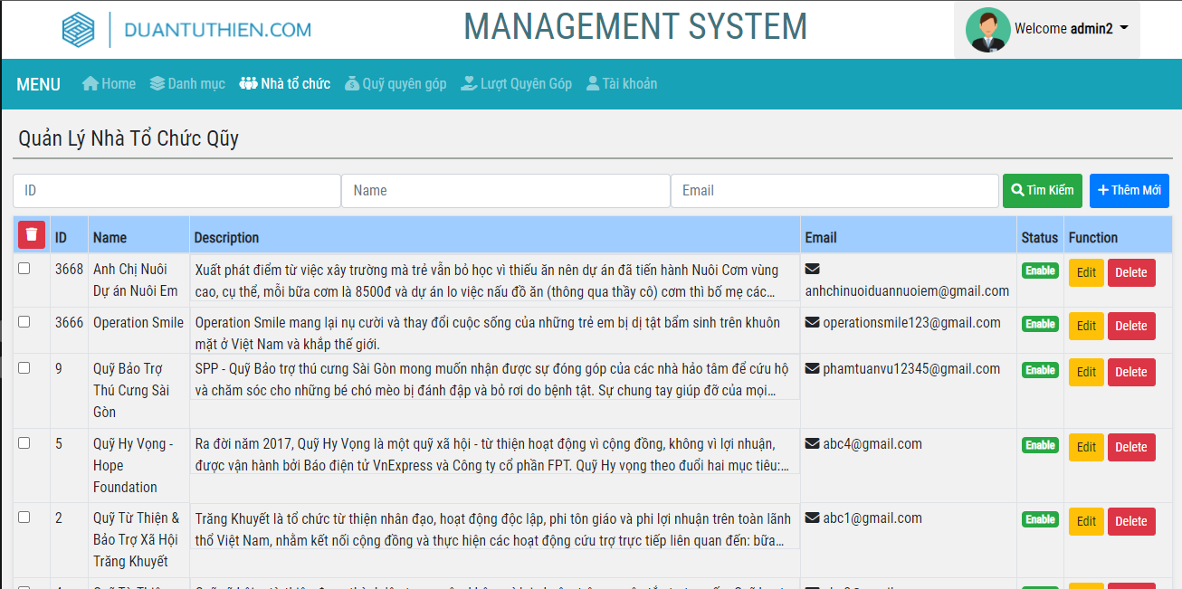

* **Đối tượng sử dụng**:Là chức năng dành cho quản trị viên
* **Lối vào** : Từ menu quản trị chọn phần Nhà tổ chức
* **Mô tả** :Quản trị viên có thể quản lý các nhà tổ chức có trong hệ thống. Các chức năng bao gồm hiển thị danh sách nhà tổ chức, tìm kiếm theo tiêu chí lọc, thêm mới nhà tổ chức, cập nhật thông tin nhà tổ chức, xóa nhà tổ chức
* **Kết quả khi bấm nút tìm kiếm** :Tìm kiếm theo các tiêu chí lọc (id, name, email), phân trang kết quả tìm kiếm
* **Kết quả khi bấm nút thêm mới** :Màn hình sẽ điều hướng sang trang Thêm/Cập nhật Nhà tổ chức
* **Kết quả khi bấm nút Edit** :Màn hình sẽ điều hướng sang trang Thêm/Cập nhật Nhà tổ chức, thông tin về nhà tổ chức sẽ được hiển thị trên form
* **Kết quả khi bấm nút Delete** :Xác nhân trước khi xóa, đưa ra thông báo thành công hoặc thất bại
* **Kết quả khi chọn Xóa nhiều :** Nếu không có mục được chọn thì sẽ thông báo lỗi, hiển thị thông báo khi xóa thành công hoặc thất bại. Nếu 1 phần tử bị xóa thất bại thì sẽ hủy bỏ kết quả xóa toàn bộ.

2. 4 Thêm/cập nhật nhà tổ chức

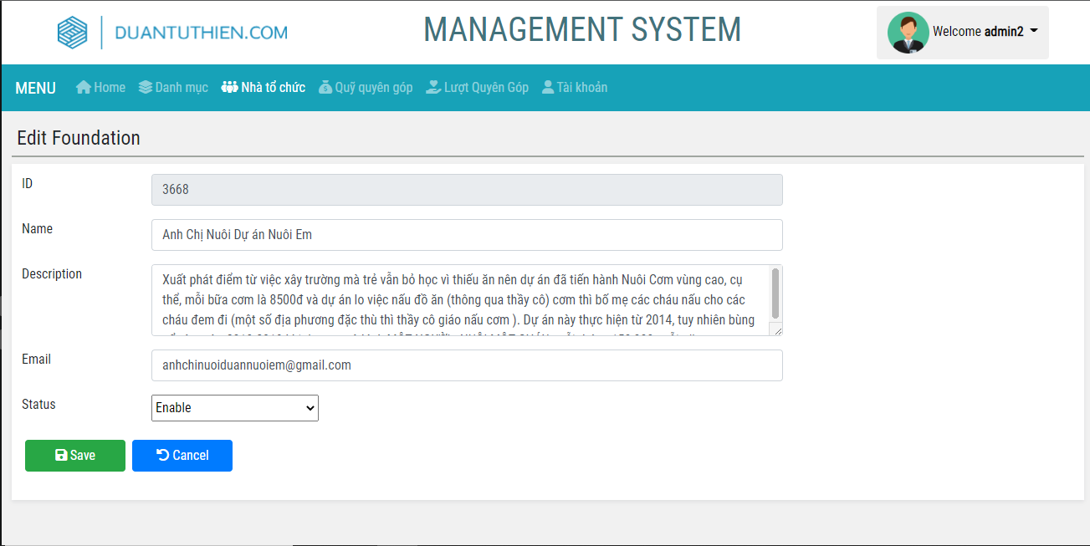

* **Đối tượng sử dụng :**Là chức năng dành cho quản trị viên
* **Lối vào :** Từ quản lý nhà tổ chức chọn nút Thêm mới /Edit
* **Mô tả :** Quản trị viên có thể thêm/cập nhật nhà tổ chức. Đối với cập nhật, dữ liệu về nhà tổ chức sẽ được hiển thị trên form
* **Kết quả khi bấm nút Save :** Kiểm tra các trường dữ liệu, nếu không hợp lệ thì sẽ hiển thị thông báo lỗi, , nếu thành công thì lưu thông tin nhập vào CSDL và chuyển về màn hình quản lý nhà tổ chức, nếu thất bại thì hiển thị thông báo lỗi.
* **Kết quả khi bấm nút Cancel :** Màn hình sẽ chuyển về trang quản lý Nhà tổ chức

2. 5 Chức năng Quản lý quỹ quyên góp

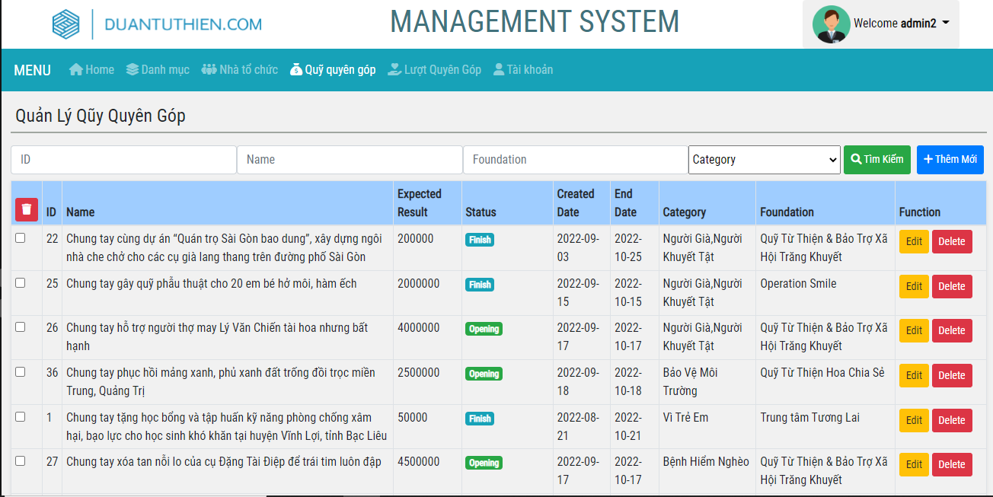

* **Đối tượng sử dụng :** Là chức năng dành cho quản trị viên
* **Lối vào :** Từ menu quản trị chọn mục Quỹ từ thiện
* **Mô tả :** Quản trị viên có thể quản lý các quỹ từ thiện có trong hệ thống. Các chức năng bao gồm :Hiển thị danh sách quỹ quyên góp, tìm kiếm theo các tiêu chí lọc, thêm mới, cập nhât, xóa quỹ quyên góp
* **Kết quả khi bấm nút Tìm kiếm :** Tìm kiếm theo các tiêu chí lọc (id, name, foundation, category), phân trang kết quả tìm kiếm
* **Kết quả khi bấm nút Thêm mới :**Màn hình sẽ điều hướng sang trang thêm/cập nhật quỹ quyên góp
* **Kết quả khi bấm nút Edit :** Màn hình sẽ điều hướng sang trang thêm/cập nhật quỹ quyên góp, dữ liệu về quỹ quyên góp sẽ được hiển thị trên form
* **Kết quả khi bấm nút Delete:** Xác nhận trước khi xóa, thông báo xóa thành công hoặc thất bại.
* **Kết quả khi chọn Xóa nhiều :** Nếu không có mục được chọn thì sẽ thông báo lỗi, hiển thị thông báo khi xóa thành công hoặc thất bại. Nếu 1 phần tử bị xóa thất bại thì sẽ hủy bỏ kết quả xóa toàn bộ.

2. 6 Thêm/cập nhật quỹ quyên góp

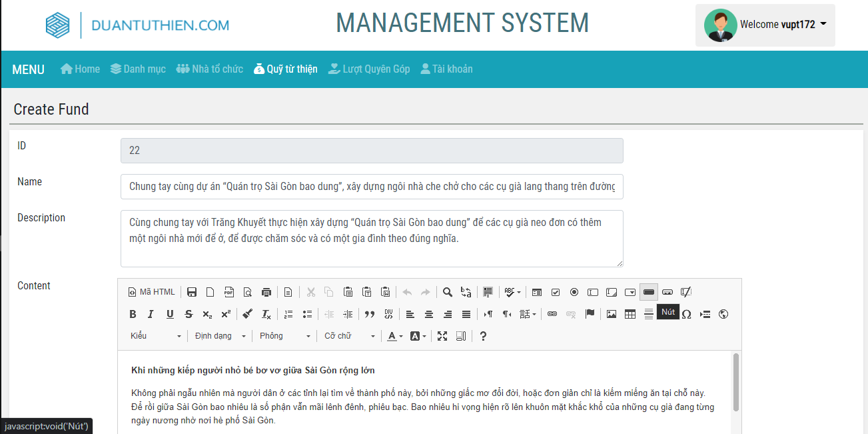

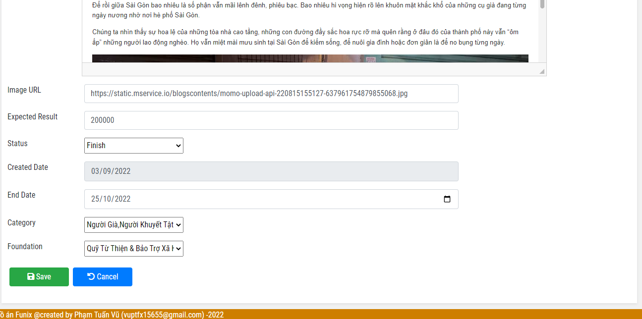

* **Đối tượng sử dụng**: là chức năng dành cho quản trị viên
* **Lối vào** : Từ trang quản lý quỹ quyên góp chọn nút Thêm mới /Edit
* **Mô tả** :Quản trị viên có thể thêm/cập nhật quỹ quyên góp. Đối với cập nhật, dữ liệu của quỹ quyên góp sẽ được hiển thị trên form
* **Kết quả khi bấm nút Save** : Kiểm tra các trường dữ liệu, nếu không hợp lệ thì sẽ hiển thị thông báo lỗi, nếu thành công thì sẽ lưu thông tin vào CSDL và chuyển về màn hình quản lý quỹ từ thiện, nếu thất bại thì hiển thị thông báo lỗi.
* **Kết quả khi bấm nút Cancel** : Màn hình sẽ chuyển sang trang quản lý quỹ quyên góp

2. 7. Chức năng quản lý lượt quyên góp

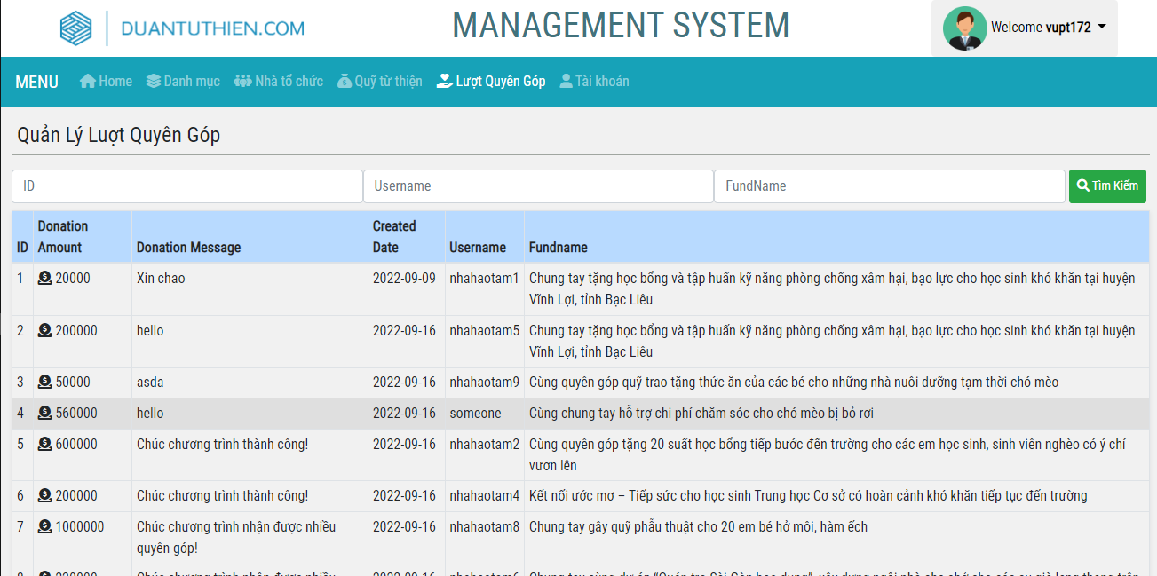

* **Đối tượng sử dụng :** Là chức năng dành cho quản trị viên
* **Lối vào :** Từ menu quản trị chọn mục Lượt quyên góp
* **Mô tả :**Quản trị viên có thể quản lý các lượt quyên góp có trong hệ thống. Các chức năng bao gồm hiển thị danh sách các lượt quyên góp, tìm kiếm theo các tiêu chí lọc.
* **Kết quả khi bấm nút Tìm kiếm :** Tìm kiếm theo các tiêu chí lọc (id, username, fundname) , phân trang kết quả tìm kiếm;

2. 8 Chức năng quản lý tài khoản

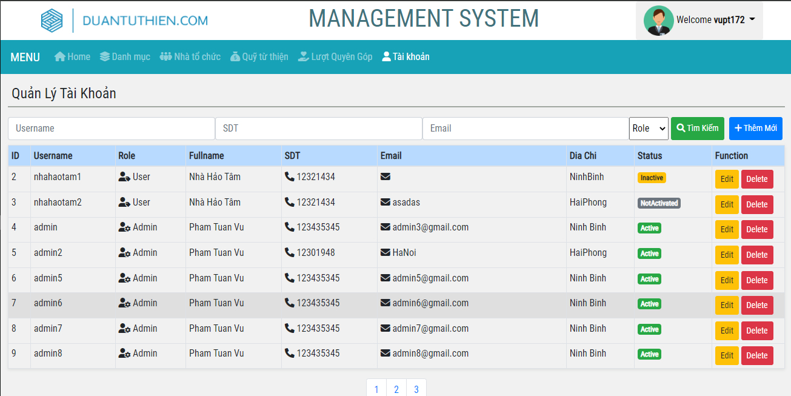

* **Đối tượng sử dụng:**Là chức năng dành cho quản trị viên
* **Lối vào:**Từ menu quản trị chọn mục Tài khoản
* **Mô tả :**Quản trị viên có thể quản lý danh sách tài khoản có trong hệ thống. Các chức năng bao gồm :Hiển thị danh sách tài khoản, tìm kiếm theo tiêu chí lọc, thêm, cập nhật xóa tài khoản
* **Kết quả khi bấm nút Tìm kiếm :** Tìm kiếm theo các tiêu chí lọc (username, sdt, email, role) , phân trang kết quả
* **Kết quả khi bấm nút Thêm mới :** Màn hình sẽ điều hướng sang trang Thêm/Cập nhật Tài khoản
* **Kết quả khi bấm nút Edit :**Màn hình sẽ điều hướng sang trang Thêm/Cập nhật tài khoản, dữ liệu về tài khoản sẽ được hiển thị trên form
* **Kết quả khi bấm nút Delete:** Xác nhận trước khi xóa, hiển thị thông báo khi xóa thành công hoặc thất bại, nếu xóa phải tài khoản admin thì sẽ hiển thị thông báo lỗi, nếu xóa tài khoản có dữ liệu đang sử dụng

2. 9 Thêm/cập nhật tài khoản

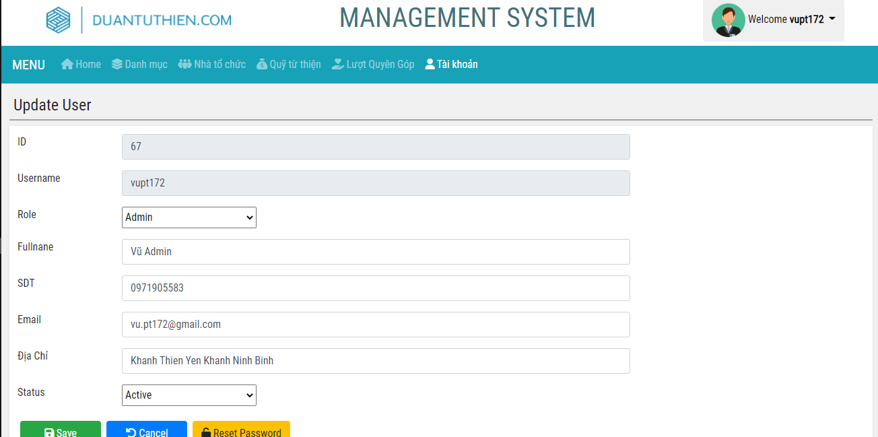

* **Đối tượng sử dụng :** Là chức năng dành cho quản trị viên
* **Lối vào :** Từ trang quản lý tài khoản chọn nút Thêm mới /Edit
* **Mô tả :** Quản trị viên có thể thêm/cập nhật tài khoản. Đối với cập nhât, dữ liệu tài khoản sẽ được hiển thị trên form
* **Kết quả khi bấm nút Save :**Kiểm tra các trường dữ liệu, nếu không hợp lệ thì sẽ hiển thị thông báo lỗi, nếu thành công thì sẽ lưu thông tin vào CSDL và chuyển về trang quản lý tài khoản, nếu thất bại thì hiển thị thông báo lỗi. Đối với trường hợp thêm mới, thông tin về tài khoản và link kích hoạt sẽ được gửi qua mail. Chỉ có thể cập nhật User thành admin không thể cập nhật quyền từ Admin sang User.
* **Kết quả khi bấm nút Cancel:**Màn hình sẽ chuyển về trang quản lý tài khoản
* **Kết quả khi bấm nút ResetPassword ( chỉ có khi cập nhật):** mật khẩu mới ngẫu nhiên sẽ được gửi qua mail

2. 10 Chức năng đăng ký người dùng mới

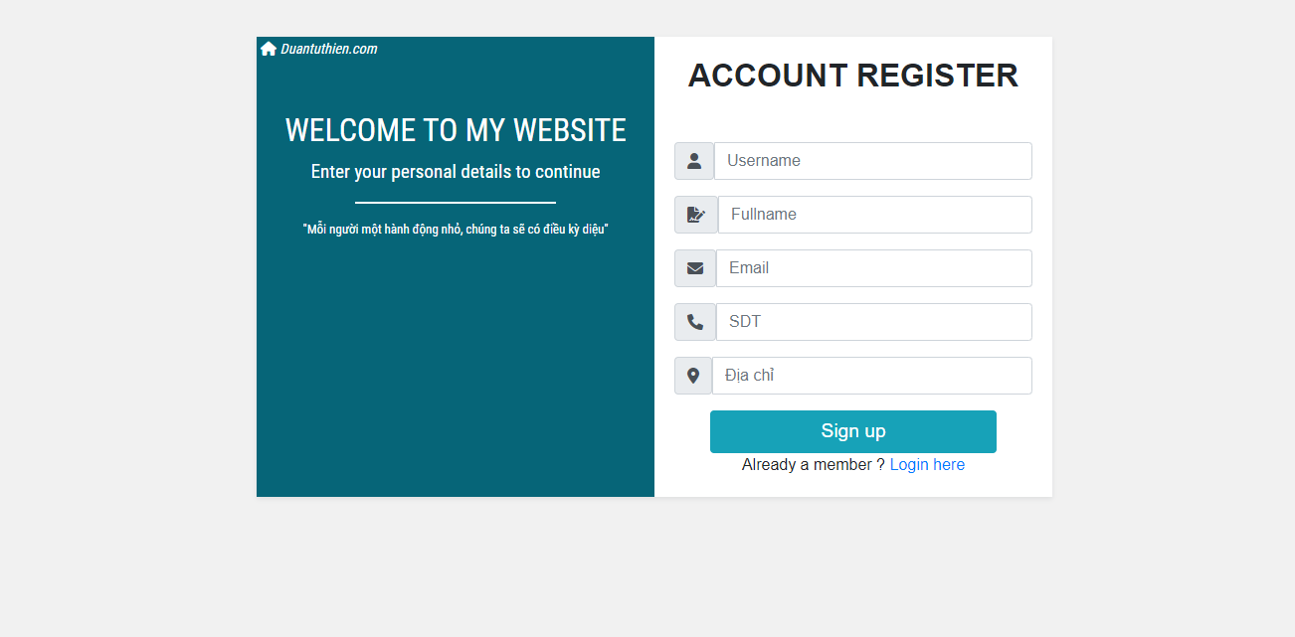

* **Đối tượng sử dụng** : Là chức năng dành cho người dùng
* **Lối vào** : Từ trang chủ người dùng chọn chức năng Đăng ký
* **Mô tả** : Nhà hảo tâm có thể đăng ký tài khoản để thực hiện việc quyên góp
* **Kết quả khi bấm nút Sign up**: Kiểm tra các trường dữ liệu nhập vào, nếu không hợp lệ thì sẽ hiển thị message lỗi. Nếu thành công thì sẽ lưu thông tin vào CSDL, gửi thông tin và link kích hoạt tài khoản vào mail và điều hướng sang trang thông báo đăng ký thành công. Nếu thất bại thì hiển thị message lỗi.

2. 11 Chức năng đăng nhập và kiểm soát truy cập

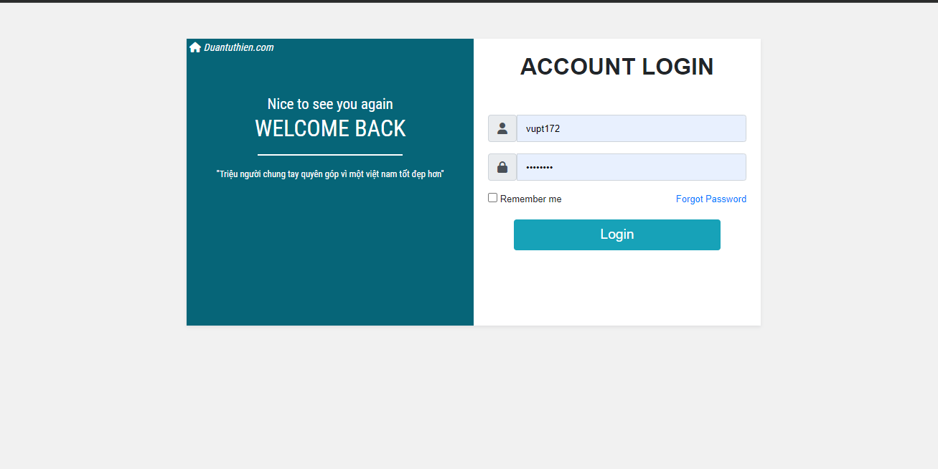

* **Đối tượng sử dụng :**Là chức năng dành cho cả quản trị viên và người dùng
* **Lối vào :** Từ trang chủ người dùng chọn chức năng Đăng nhập
* **Mô tả :** Quản trị viên và người dùng có thể đăng nhập để sử dụng các chức năng của hệ thống.
* **Kết quả khi bấm nút Login :** Kiểm tra các trường dữ liệu nhập vào, nếu không hợp lệ thì sẽ hiển thị thông báo lỗi . Nếu thành công thì đối với tài khoản có quyền admin sẽ điều hướng sang trang quản trị còn tài khoản có quyền user thì điều hướng sang trang chủ người dùng. Nếu thất bại do username hoặc password không đúng thì hiển thị thông báo lỗi.
* **Kết quả khi chọn Remember me :** Thông tin về tài khoản và mật khẩu nếu đăng nhập thành công sẽ được lưu vào lần đăng nhập sau.
* **Kết quả khi chọn Forgot password :** Màn hình popup sẽ được hiển thị lên. Người dùng nhập vào địa chỉ email để nhận mật khẩu mới.

2. 12 Chức năng xem thông tin cá nhân

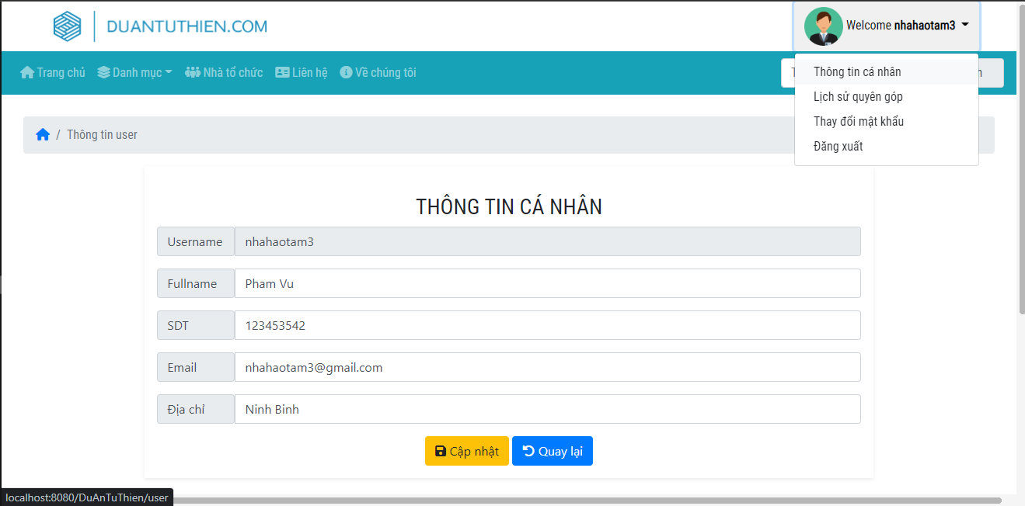

* **Đối tượng sử dụng :** Là chức năng dành cho nhà hảo tâm đã đăng nhập
* **Lối vào :** Từ biểu tượng tài khoản đăng nhập chọn chức năng Xem thông tin cá nhân
* **Mô tả :** Nhà hảo tâm sau khi đăng nhập thành công có thể xem thông tin cá nhân về tài khoản . Nhà hảo tâm có thể chỉnh sửa các thông tin cần thiết ( ngoại trừ username)
* **Kết quả khi bấm nút Cập nhật :** kiểm tra tính hợp lệ của các trường nhập vào , nếu không hợp lệ thì hiển thị message lỗi , nếu hợp lệ và thành công sẽ lưu thông tin tài khoản và CSDL, nếu thất bại thì hiển thị thông báo lỗi.
* **Kết quả khi bấm nút Quay lại :** Màn hình sẽ chuyển về trang chủ người dùng

2. 13 Chức năng xem lịch sử quyên góp

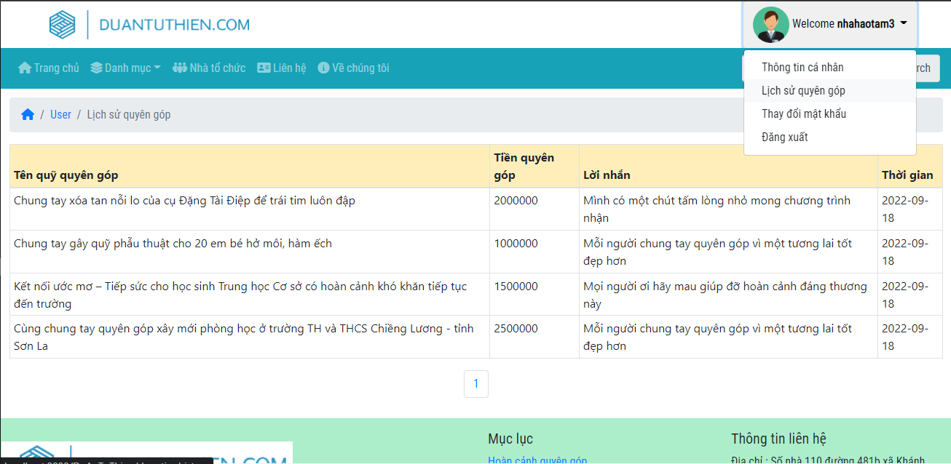

* **Đối tượng sử dụng :** Là chức năng dành cho nhà hảo tâm đã đăng nhập
* **Lối vào :** Từ biểu tượng tài khoản đăng nhập chọn chức năng xem Lịch sử quyên góp
* **Mô tả :** Nhà hảo tâm có thể xem lịch sử quyên góp sau khi đăng nhập thành công . Lịch sử quyên góp sẽ được phân trang và hiển thị theo thứ tự thời gian quyên góp gần nhất

2. 14 Chức năng tìm kiếm quỹ quyên góp

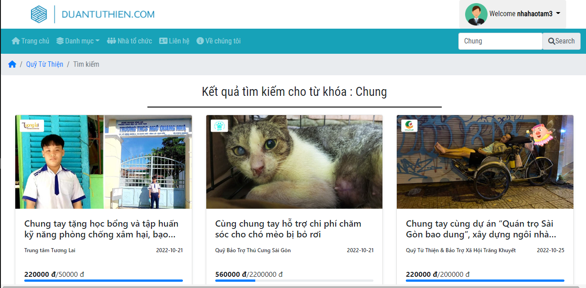

* **Đối tượng sử dụng :** Tất cả
* **Lối vào :** Từ thanh menu giao diện người dùng chọn chức năng Search
* **Mô tả :** Quản trị viên, nhà hảo tâm đã đăng nhập hoặc khách ghé thăm đều có thể tìm kiếm quỹ quyên góp. Kết quả tìm kiếm trả về sẽ chứa chuỗi tìm kiếm

2. 15 Chức năng tìm kiếm quỹ quyên góp theo danh mục

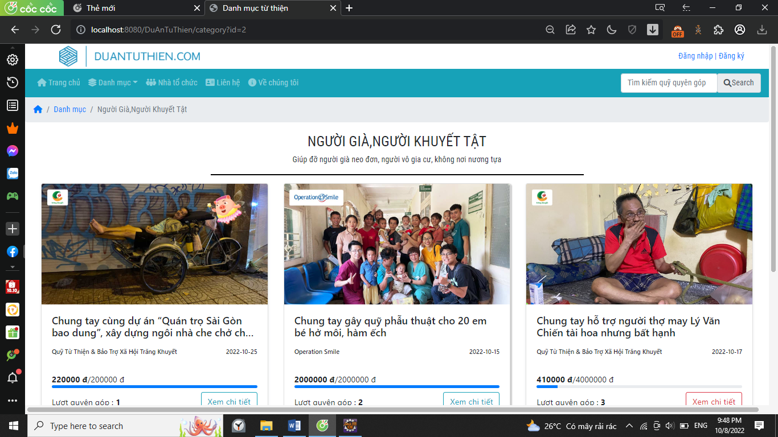

* **Đối tượng sử dụng :** Tất cả
* **Lối vào :** Từ thanh menu giao diện người dùng chọn Danh mục để tìm kiếm
* **Mô tả :** Quản trị viên , nhà hảo tâm đã đăng nhập hay khách ghé thăm có thể tìm kiếm các quỹ quyên góp theo danh mục.

2. 16 Chức năng xem thông tin chi tiết quỹ quyên góp

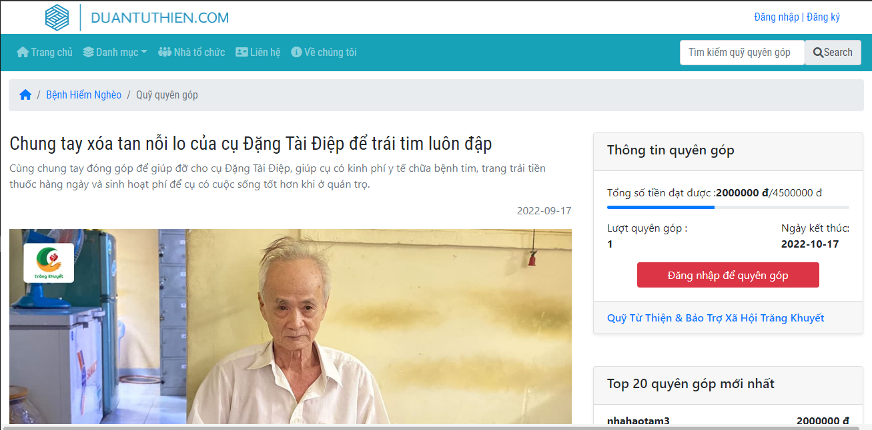

* **Đối tượng sử dụng :** Tất cả
* **Lối vào :** Từ các nguồn của trang chủ, danh mục, tìm kiếm, xem các hoạt động đang diễn ra để chọn
* **Mô tả :** Quản trị viên, nhà hảo tam đã đăng nhập hay khách ghé thăm có thể xem thông tin chi tiết về quỹ quyên góp . Nếu nhà hảo tâm chưa đăng nhập thì sẽ hiển thị chức năng Đăng nhập để quyên góp, nếu đã đăng nhập thì sẽ hiển thị chức năng Quyên góp
* **Kết quả khi bấm nút Đăng nhập để quyên góp :** Màn hình điều hướng về trang Đăng nhập
* **Kết quả khi bấm nút Quyên góp :** Một popup sẽ được hiện lên để thực hiện chức năng quyên góp

2. 17 Chức năng quyên góp

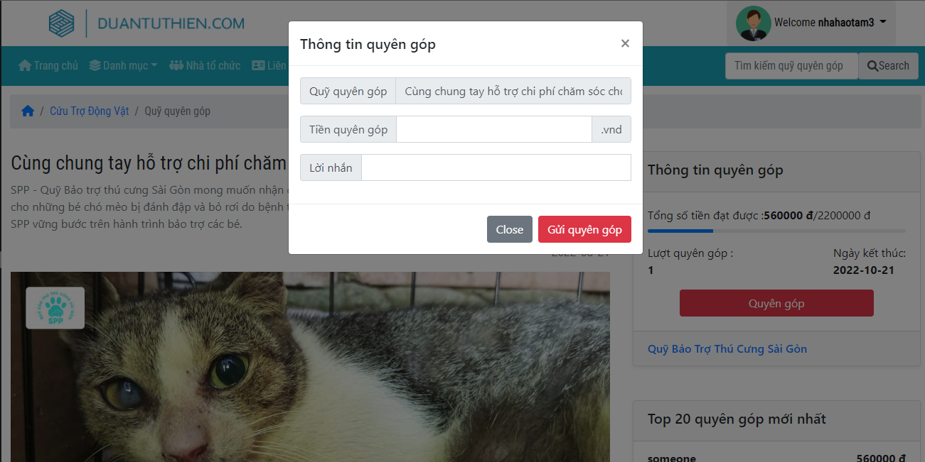

* **Đối tượng sử dụng :** Nhà hảo tâm đã đăng nhập
* **Lối vào :** Từ chức năng quyên góp của Quỹ quyên góp
* **Mô tả :** Nhà hảo tâm đã đăng nhập có thể thực hiện chức năng quyên góp, các thông tin cần điền bao gồm Tiền quyên góp cùng với lời nhắn .
* **Kết quả khi bấm nút Close:** Popup sẽ bị đóng
* **Kết quả khi bấm nút Gửi quyên góp :** Kiểm tra tính hợp lệ của các trường dữ liệu. Nếu không hợp lệ thì hiển thị message lỗi, nếu hợp lệ thì sẽ chuyển sang trang thanh toán vnpay . Nếu giao dịch thành công sẽ hiển thị thông báo quyên góp thành công.

2. 18 Chức năng thay đổi mật khẩu

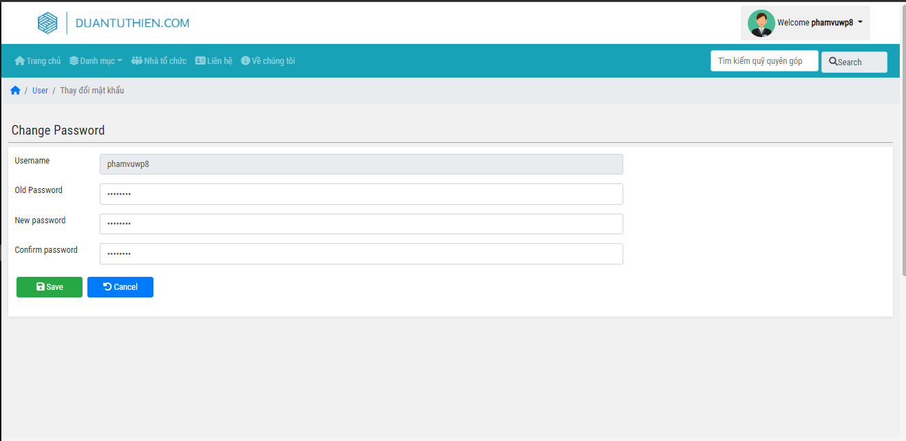

* **Đối tượng sử dụng :** Là chức năng dành cho quản trị viên hoặc user đã đăng nhập
* **Lối vào :** Từ biểu tượng tài khoản đăng nhập chọn mục Thay đổi mật khẩu
* **Mô tả :** Quản trị viên hoặc user đã đăng nhập có thể thay đổi mật khẩu. Thông tin cần điền bao gồm mật khẩu cũ , mật khẩu mới, xác nhận mật khẩu mới
* **Kết quả khi bấm nút Save :** Kiểm tra tính hợp lệ của trường dữ liệu. Nếu các trường bị thiếu hoặc không hợp lệ thì sẽ hiển thị message lỗi. Nếu thành công thì lưu mật khẩu mới vào CSDL
* **Kết quả khi bấm nút Cancel :** Điều hướng về trang chủ người dùng nếu là user hay trang quản trị nếu là admin

2. 19 Chức năng đăng xuất

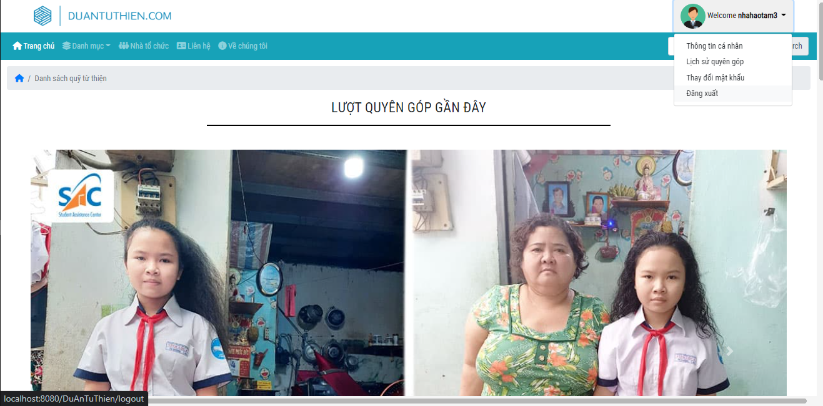

* **Đối tượng sử dụng** : Là chức năng dành cho quản trị viên hay user đã đăng nhập
* **Lối vào** : Từ biểu tượng tài khoản đăng nhập chọn mục Đăng xuất
* **Mô tả** :Quản trị viên hoặc user đã đăng nhập có thể đăng xuất. Khi đăng xuất sẽ kết thúc phiên làm việc và phải đăng nhập lại.

2. 20 Chức năng quên mật khẩu

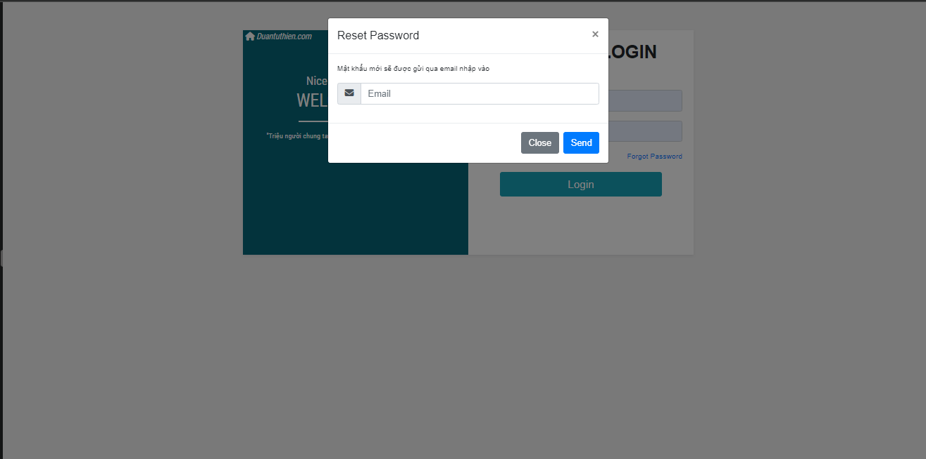

* **Đối tượng sử dụng :** Là chức năng dành cho thành viên muốn đăng nhập vào hệ thống
* **Lối vào :** Từ trang Đăng nhập chọn chức năng Forgot Password
* **Mô tả :** Thành viên muốn đăng nhập hệ thống nhưng không nhớ mật khẩu, mật khẩu mới ngẫu nhiên sẽ được phát qua email nhập vào
* **Kết quả khi bấm nút Send :** Kiểm tra tính hợp lệ của email nhập vào, nếu không hợp lệ sẽ hiển thị thông báo lỗi, nếu gửi thành công sẽ hiển thị thông báo mật khẩu đã được gửi đi
* **Kết quả khi bấm nút Close:** Popup bị tắt

2. 20 Trang landing page

Màn hình sau khi đăng nhập thành công với quyền User

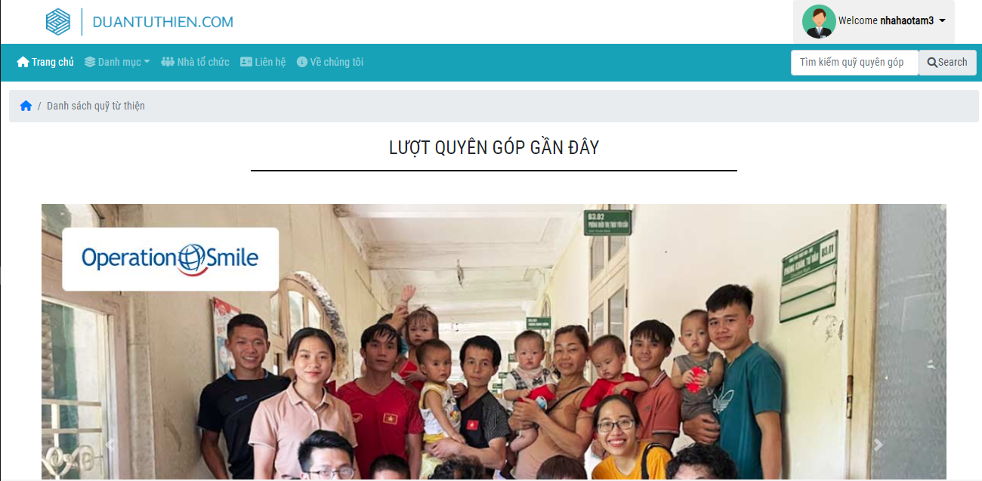

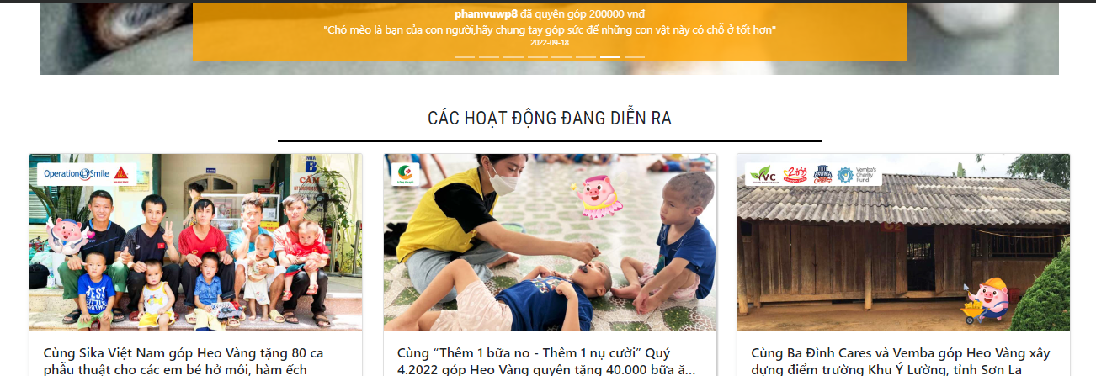

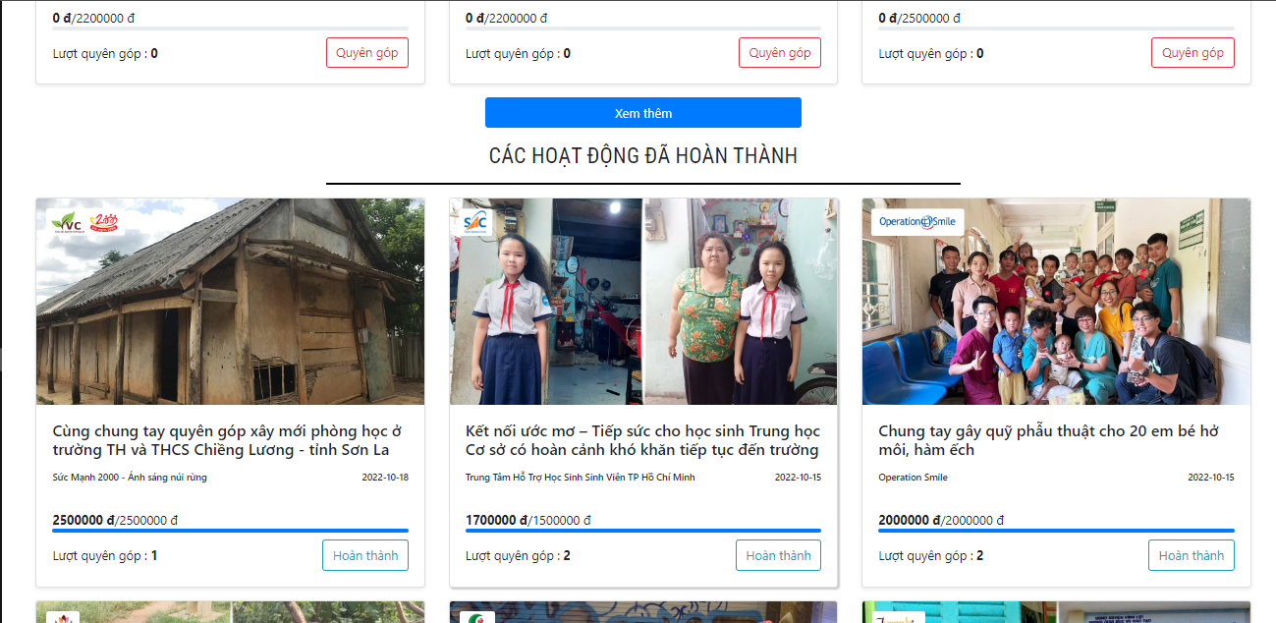

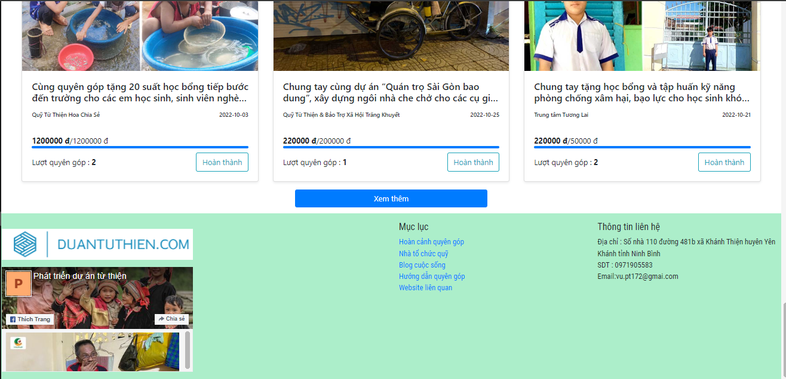

Màn hình sau khi đăng nhập thành công với quyền Admin

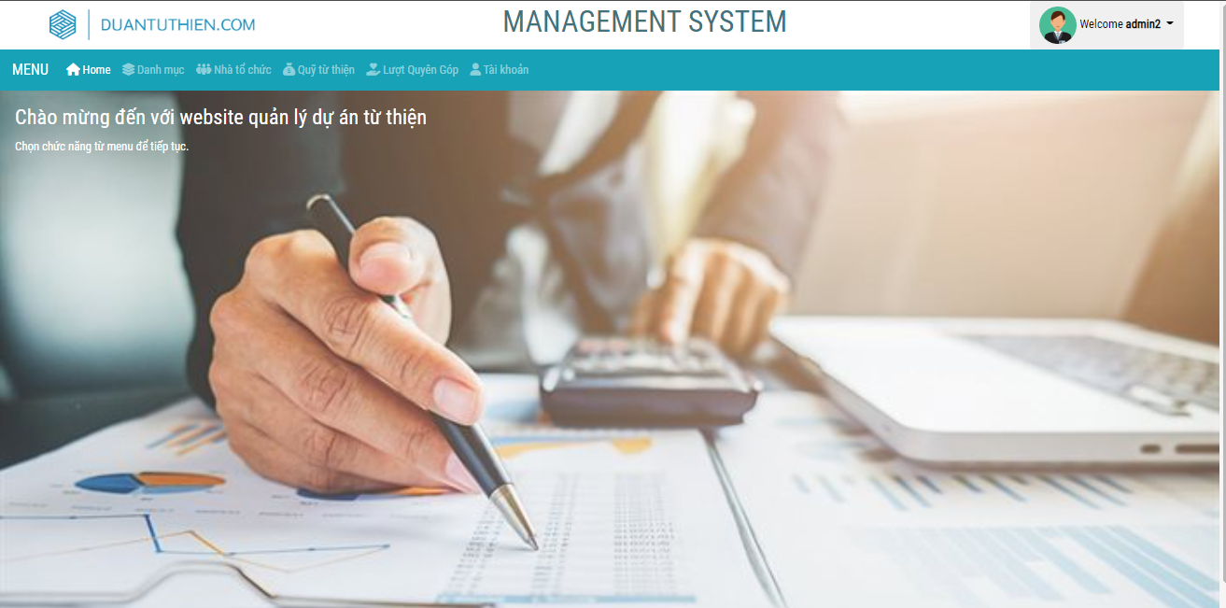

CHƯƠNG 3. YÊU CẦU PHI CHỨC NĂNG (NÂNG CAO)

3. 1 Tính dễ sử dụng (Usability)

Website được thiết kế bởi Bootstrap framework có tính năng responsive cao trên nhiều thiết bị (laptop pc , tablet , mobile )

3. 2 Tính đáng tin cậy(Reliability)

* Mã hóa mật khẩu bằng MD5 trước khi lưu vào CSDL, kiểm tra mật khẩu khi đăng nhập bằng cách so sánh mã hash của mật khẩu
* Kiểm tra định dạng email hợp lệ bằng Regular Expression
* Gửi mail xác thực tài khoản cho tài khoản mới đăng ký

3. 3. Tính hiệu năng (Performance)

* Thời gian thực hiện các thao tác truy vấn tìm kiếm nhanh

CHƯƠNG 4. THIẾT KẾ KIẾN TRÚC THI CÔNG

4. 1 Các thành phần trong ứng dụng

* **OS Flatform :** Window 10
* **Database Server :** MySQl Server
* **Web Server :** Tomcat 9
* **Third party :** Boostrap 4. 0, Jquery

4. 2 Tổ chức CODE

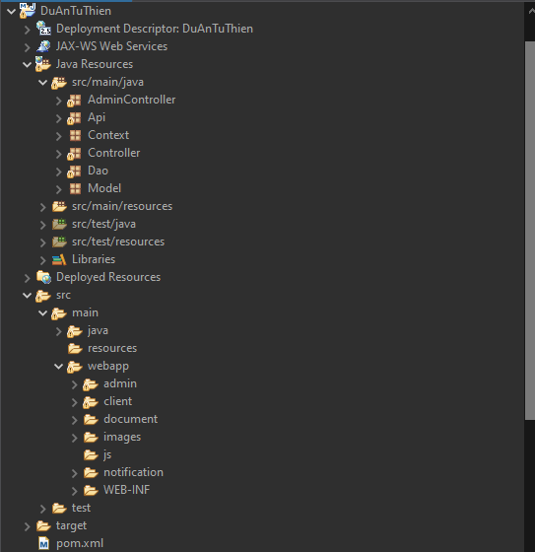

4. 3 Quy ước viết CODE

* **Tên biến** : tên biến thường được viết bắt đầu bởi 1 chữ thường và sau đó là các chữ hoa (vd. userId, categoryId, categoryName, …)
* **Tên hàm** : tên hàm thường bắt đầu bởi một động từ , bắt đầu bởi 1 chữ thường và sau đó là các chữ hoa, tên hàm thường mang một ý nghĩa cụ thể nào đó. (vd. findById(), …)
* **Tên hằng số** : hằng số thường được viết hoa toàn bộ, có dấu gạch dưới ở giữa mỗi chữ (vd. TOTAL_ITEM_PER_PAGE)

CHƯƠNG 5. THIẾT KẾ DỮ LIỆU

5. 1 Lược đồ cơ sở dữ liệu

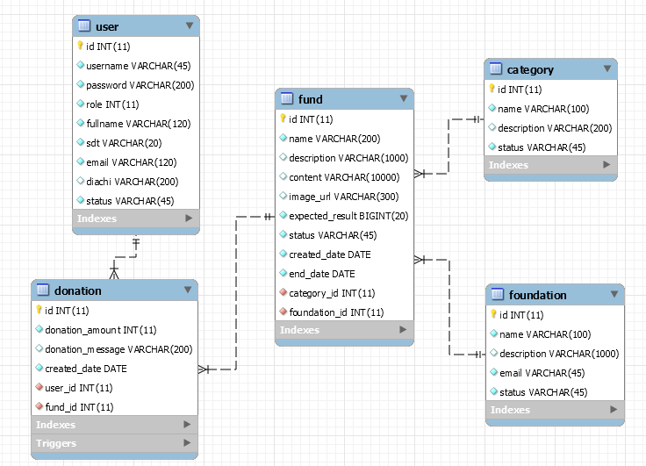

5. 2 Liệt kê danh sách các bảng dữ liệu

|  |  |  |
| --- | --- | --- |
| **STT** | **Tên bảng** | **Nội dung** |
| 1 | user | Danh sách tài khoản |
| 2 | category | Danh sách danh mục |
| 3 | foundation | Danh sách nhà tổ chức quỹ |
| 4 | fund | Danh sách quỹ quyên góp |
| 5 | donation | Danh sách lượt quyên góp |

5. 3 Đặc tả chi tiết từng bảng dữ liệu

5. 3. 1 Bảng user

|  |  |  |  |  |
| --- | --- | --- | --- | --- |
| STT | Ràng buộc | Tên trường | Kiểu dữ liệu | Giải thích |
| 1 | Khóa chính | id | INT | Mã user |
| 2 | Unique | username | Varchar(45) | Tên tài khoản |
| 3 |  | password | Varchar(200) | Mật khẩu đã được mã hóa |
| 4 |  | role | INT | Vai trò sử dụng |
| 5 |  | fullname | Varchar(120) | Họ tên |
| 6 |  | sdt | Varchar(20) | Số điện thoại |
| 7 |  | email | Varchar(120) | Email liên hệ |
| 8 |  | diachi | Varchar(200) | Địa chỉ |
| 9 |  | status | Varchar(45) | Trạng thái tài khoản |

5. 3. 2 Bảng category

|  |  |  |  |  |
| --- | --- | --- | --- | --- |
| STT | Ràng buộc | Tên trường | Kiểu dữ liệu | Giải thích |
| 1 | Khóa chính | id | INT | Mã danh mục |
| 2 | Unique | name | Varchar(100) | Tên danh mục |
| 3 |  | description | Varchar(200) | Mô tả danh mục |
|  |  | status | Varchar(45) | Trạng thái danh mục |

5. 3. 3 Bảng foundation

|  |  |  |  |  |
| --- | --- | --- | --- | --- |
| STT | Ràng buộc | Tên trường | Kiểu dữ liệu | Giải thích |
| 1 | Khóa chính | id | INT | Mã tổ chức quỹ |
| 2 | Unique | name | Varchar(100) | Tên tổ chức quỹ |
| 3 |  | description | Varchar(1000) | Mô tả tổ chức quỹ |
| 4 | Unique | email | Varchar(45) | Email liên hệ |
|  |  | status | Varchar(45) | Trạng thái nhà tổ chức |

5. 3. 4 Bảng fund

|  |  |  |  |  |
| --- | --- | --- | --- | --- |
| STT | Ràng buộc | Tên trường | Kiểu dữ liệu | Giải thích |
| 1 | Khóa chính | id | INT | Mã quỹ quyên góp |
| 2 | Unique | name | Varchar(200) | Tên quỹ quyên góp |
| 3 |  | description | Varchar(1000) | Mô tả quyên góp |
| 4 |  | content | Varchar(10000) | Bài viết quyên góp |
| 5 |  | image_url | Varchar(300) | URL hình ảnh |
| 6 |  | expected_result | BIGINT | Mục tiêu hoàn thành |
| 7 |  | status | Varchar(45) | Trạng thái quỹ |
| 8 |  | created_date | DATE | Ngày tạo quỹ |
| 9 |  | end_date | DATE | Ngày kết thúc quỹ |
| 10 | Khóa ngoại | category_id | INT | Mã danh mục |
| 11 | Khóa ngoại | foundation_id | INT | Mã tổ chức quỹ |

5. 3. 5 Bảng donation

|  |  |  |  |  |
| --- | --- | --- | --- | --- |
| STT | Ràng buộc | Tên trường | Kiểu dữ liệu | Giải thích |
| 1 | Khóa chính | id | INT | Mã lượt quyên góp |
| 2 |  | donation_amount | INT | Số tiền quyên góp |
| 3 |  | donation_message | Varchar(200) | Lời nhắn |
| 4 |  | created_date | DATE | Ngày tạo lượt quyên góp |
| 5 | Khóa ngoại | user_id | INT | Mã người dùng |
| 6 | Khóa ngoại | fund_id | INT | Mã quỹ quyên góp |

CHƯƠNG 6. HƯỚNG DẪN SỬ DỤNG

6. 1 Danh sách các chức năng dành cho USER

Sau khi đăng nhập thành công với vai trò User sẽ di chuyển tới màn hình hiển thị như sau:

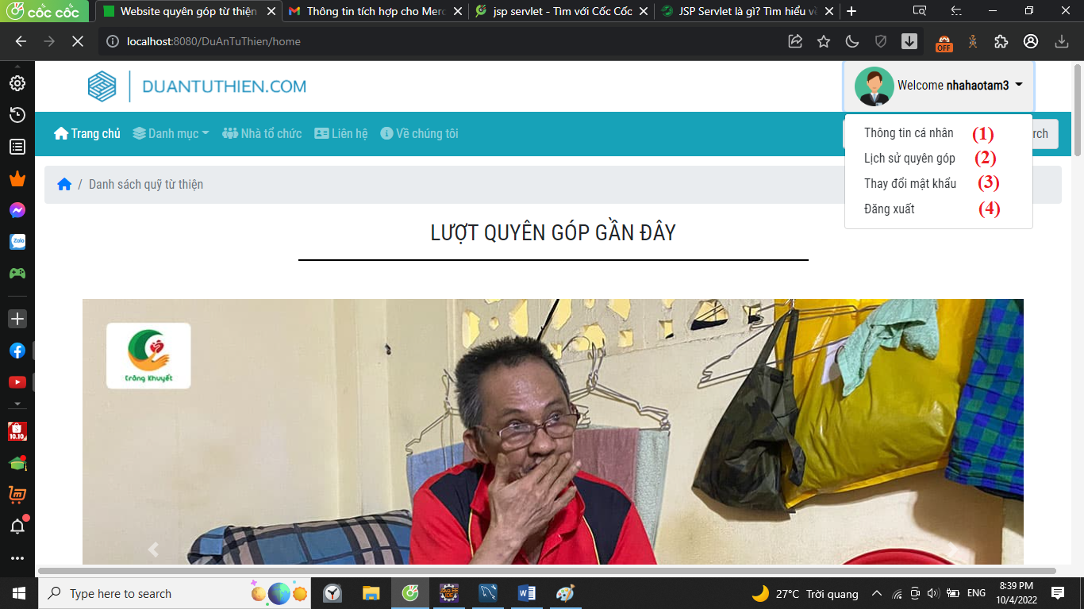

Hình 6.1 Danh sách các chức năng của tài khoản đăng nhập với vai trò User

6. 1. 1 Chức năng xem thông tin cá nhân

1. Từ hình 6.1 chọn chức năng số 1 là xem Thông tin cá nhân
2. Người dùng có thể cập nhật lại thông tin về tài khoản nếu cần thiết

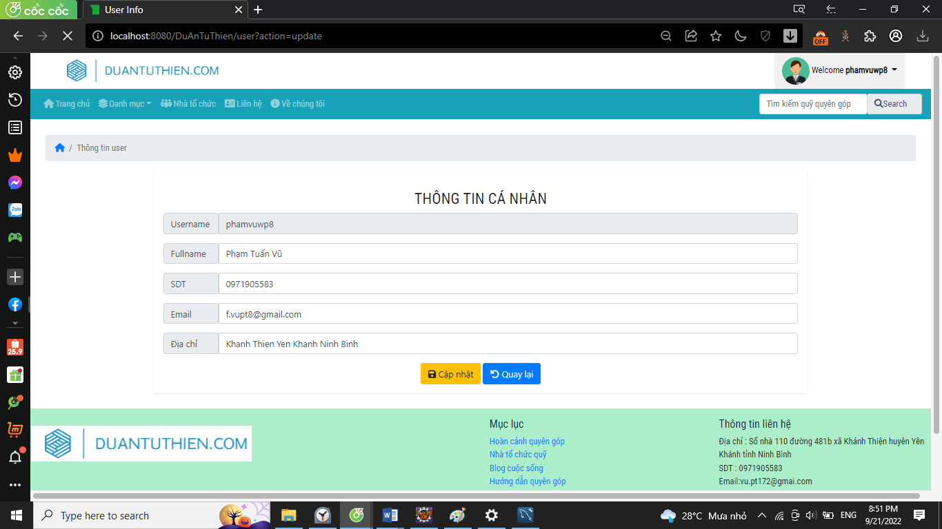

6. 1. 2 Chức năng xem lịch sử quyên góp

1. Từ hình 6.1 chọn chức năng số 2 là Xem Lịch sử quyên góp
2. Lịch sử quyên góp của nhà hảo tâm sẽ được hiển thị theo thứ tự quyên góp gần đây nhất

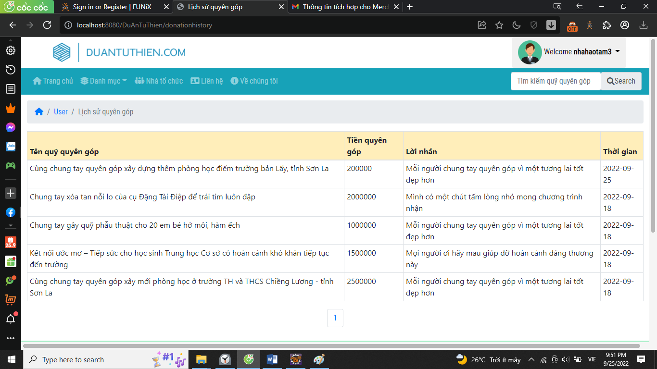

6. 1. 3 Chức năng thực hiện việc quyên góp

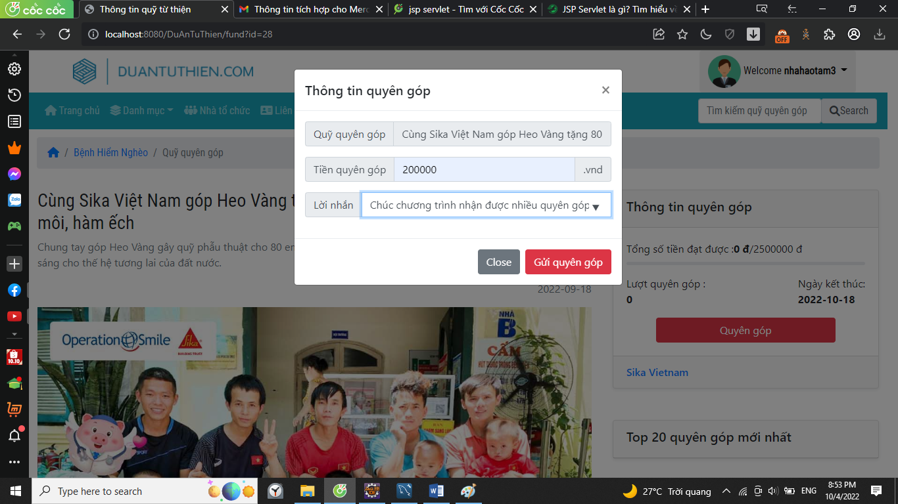

1. Chọn một quỹ quyên góp đang diễn ra và ấn vào nút quyên góp
2. Điền các thông tin cần thiết để thực hiện quyên góp ( số tiền quyên góp và lời nhắn)
3. Thực hiện thanh toán qua VnPay

6. 2 Danh sách các chức năng dành cho MANAGEMENT (ADMIN)

Sau khi đăng nhập thành công với vai trò Admin sẽ di chuyển tới màn hình như sau :

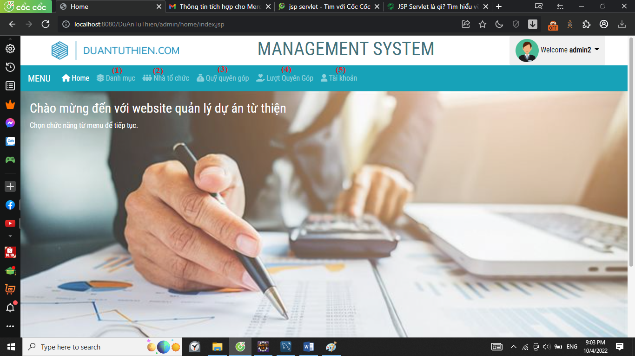

Hình 6.2. Danh sách các chức năng của tài khoản đăng nhập với vai trò Admin

6. 2. 1. Quản lý danh mục

1. Từ hình 6.2 chọn chức năng số 1 là quản lý Danh mục

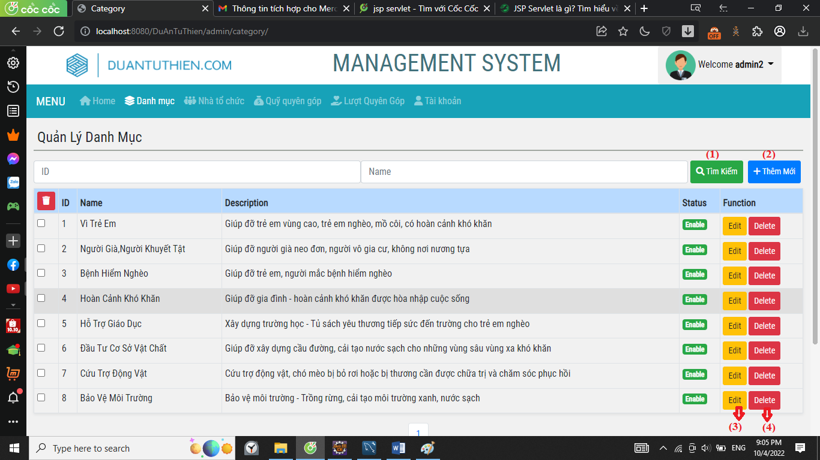

1. Danh sách các chức năng của quản lý danh mục bao gồm

* Lọc và tìm kiếm : Người dùng nhập thông tin cần tìm kiếm và ấn nút số (1)
* Thêm mới danh mục : Người dùng ấn vào nút số (2) để chuyển sang trang thêm mới
* Cập nhật danh mục : Người dùng chọn một danh mục cần chỉnh sửa và bấm vào nút số (3)
* Xóa danh mục : Người dùng chọn một danh mục cần xóa và bấm vào nút số (4)

6. 2. 2 Quản lý nhà tổ chức

1. Từ hình 6.2 chọn chức năng số 2 là quản lý Nhà tổ chức

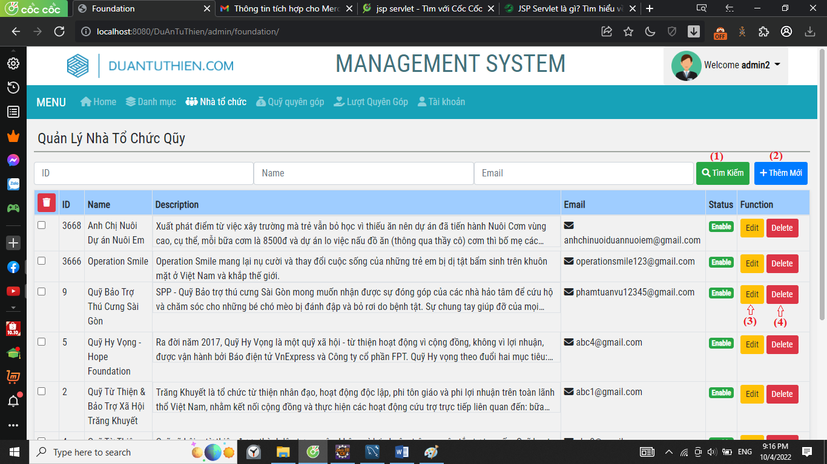

1. Danh sách các chức năng của quản lý nhà tổ chức bao gồm

* Lọc và tìm kiếm : Người dùng nhập thông tin cần tìm kiếm và ấn nút số (1)
* Thêm mới nhà tổ chức: Người dùng ấn vào nút số (2) để chuyển sang trang thêm mới
* Cập nhật nhà tổ chức : Người dùng chọn một nhà tổ chức cần chỉnh sửa và bấm vào nút số (3)
* Xóa nhà tổ chức : Người dùng chọn một nhà tổ chức cần xóa và bấm vào nút số (4)

6. 2. 3 Quản lý quỹ quyên góp

1. Từ hình 6.2 chọn chức năng số 3 là quản lý Quỹ quyên góp

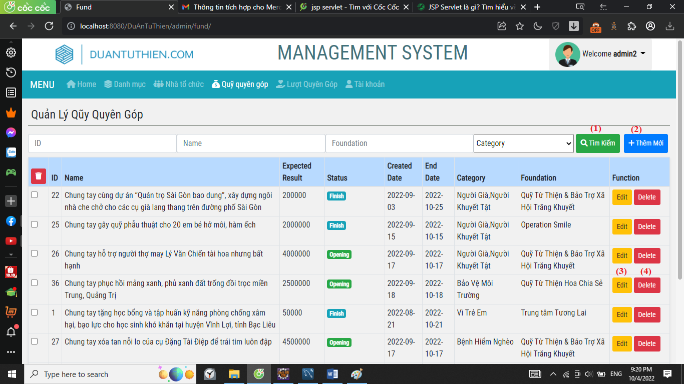

1. Danh sách các chức năng của quản lý quỹ quyên góp bao gồm

* Lọc và tìm kiếm : Người dùng nhập thông tin cần tìm kiếm và ấn nút số (1)
* Thêm mới nhà tổ chức: Người dùng ấn vào nút số (2) để chuyển sang trang thêm mới
* Cập nhật nhà tổ chức : Người dùng chọn một quỹ quyên góp cần chỉnh sửa và bấm vào nút số (3)
* Xóa nhà tổ chức : Người dùng chọn một quỹ quyên góp cần xóa và bấm vào nút số (4)

6. 2. 4 Quản lý lượt quyên góp

1. Từ hình 6.2 chọn chức năng số 4 là quản lý lượt quyên góp

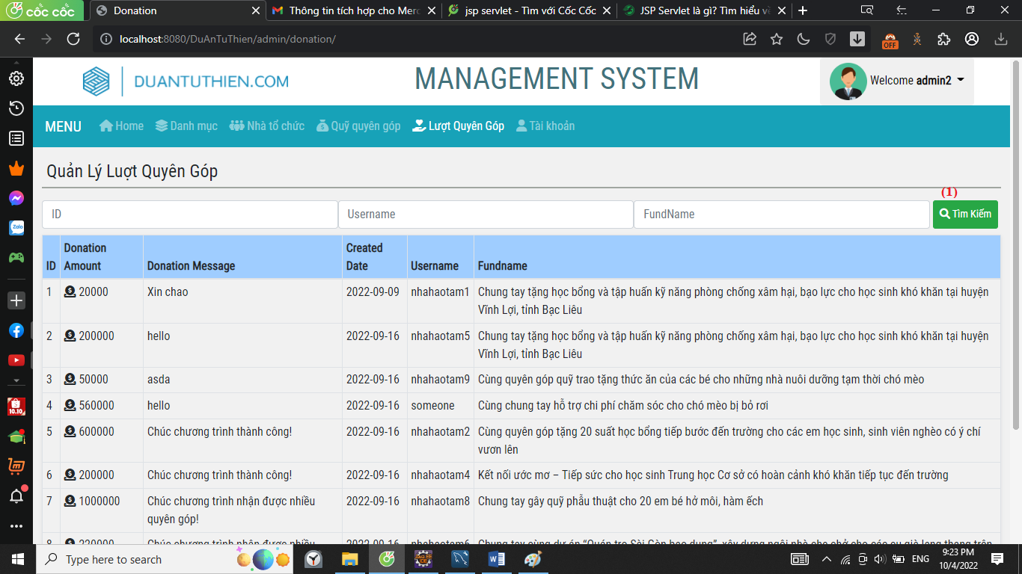

1. Danh sách các chức năng của quản lý lượt quyên góp bao gồm

* Lọc và tìm kiếm : Người dùng nhập thông tin cần tìm kiếm và ấn nút số (1)

6. 2. 5 Quản lý tài khoản

1. Từ hình 6.2 chọn chức năng số 5 là quản lý Tài khoản

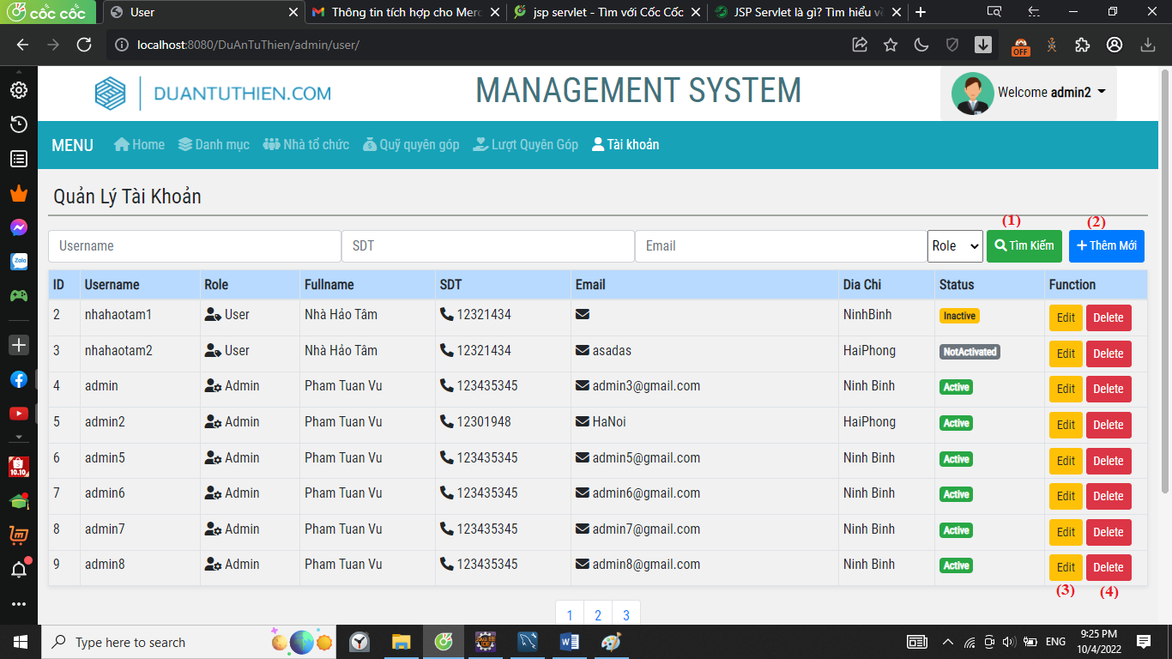

1. Danh sách các chức năng của quản lý tài khoản bao gồm

* Lọc và tìm kiếm : Người dùng nhập thông tin cần tìm kiếm và ấn nút số (1)
* Thêm mới nhà tổ chức: Người dùng ấn vào nút số (2) để chuyển sang trang thêm mới
* Cập nhật nhà tổ chức : Người dùng chọn một tài khoản cần chỉnh sửa và bấm vào nút số (3)
* Xóa nhà tổ chức : Người dùng chọn một tài khoản cần xóa và bấm vào nút số (4)

6. 3 Chức năng đăng ký

1. Chọn chức năng đăng ký tại giao diện trang chủ (http://localhost:8080/DuAnTuThien/home)

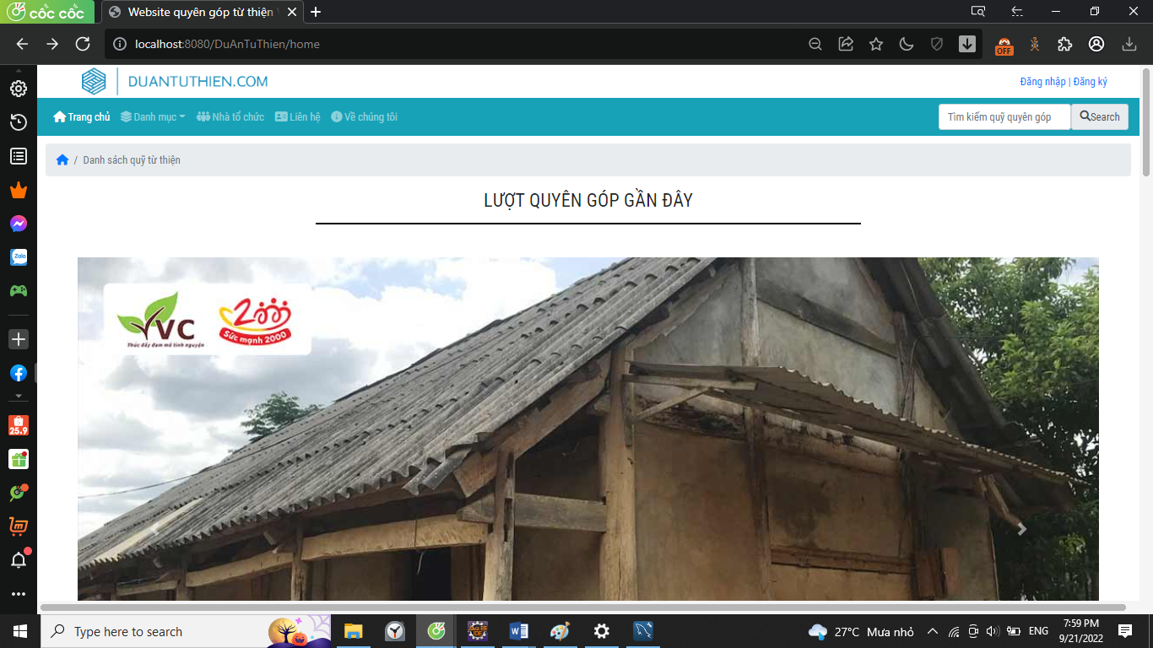

1. Điền các thông tin cần thiết vào biểu mẫu

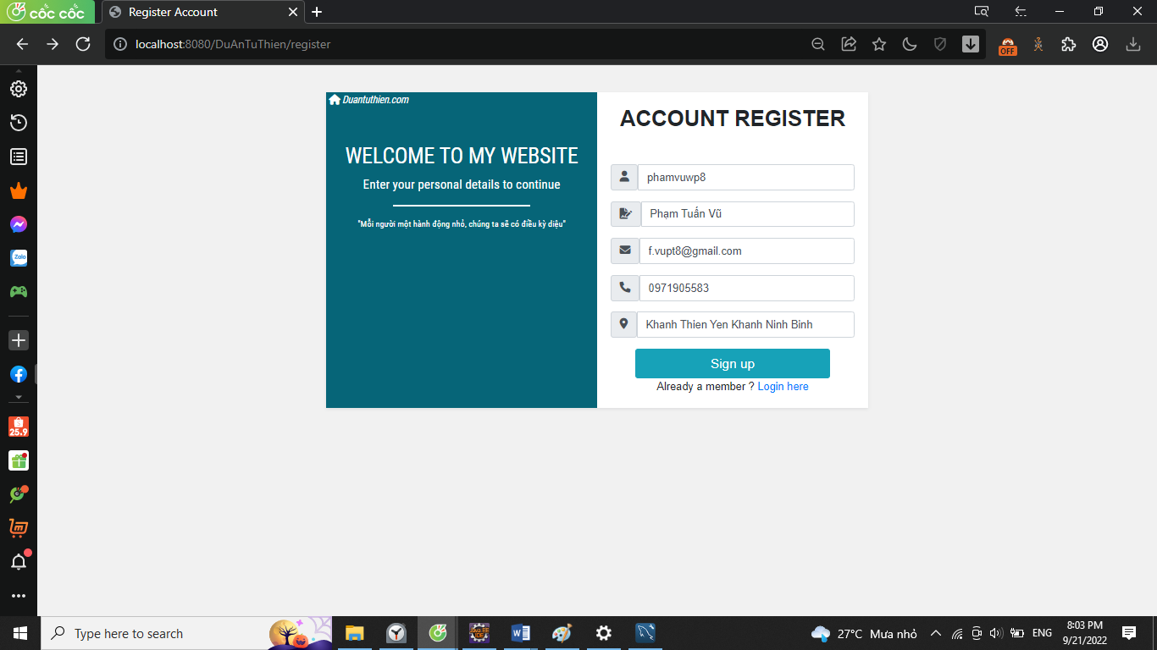

1. Nếu đăng ký thành công sẽ nhận được thông báo như sau

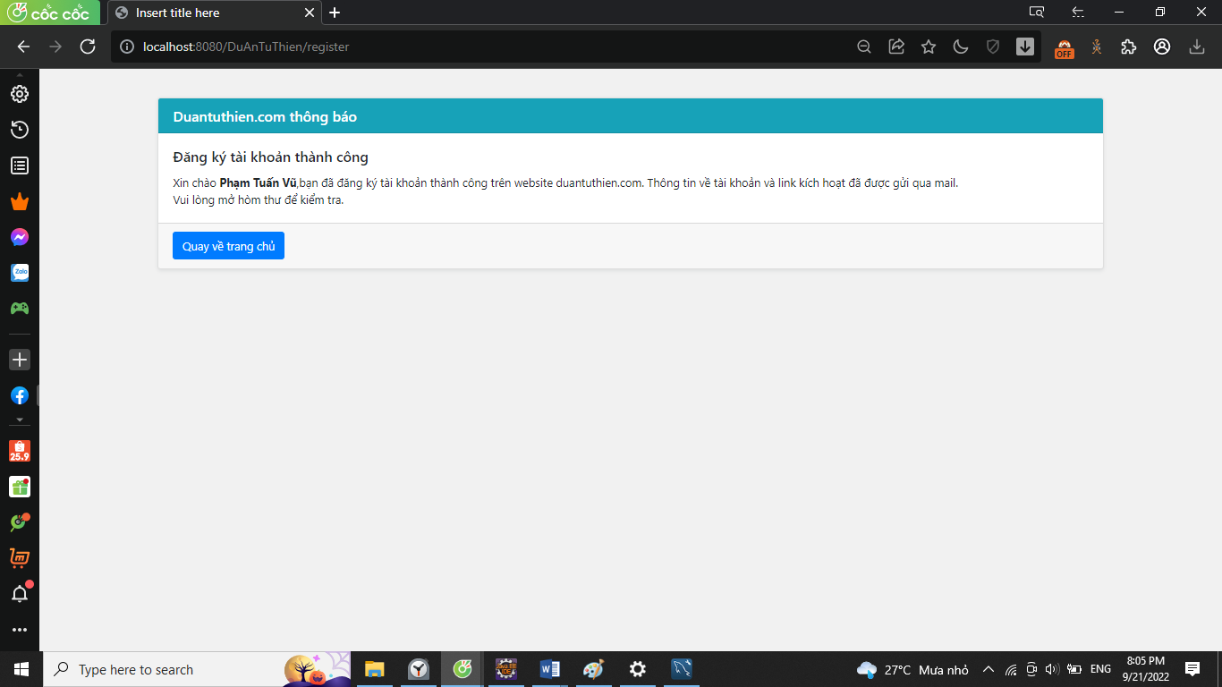

1. Vào mail đã đăng ký để xem thông tin , mật khẩu và kích hoạt tài khoản

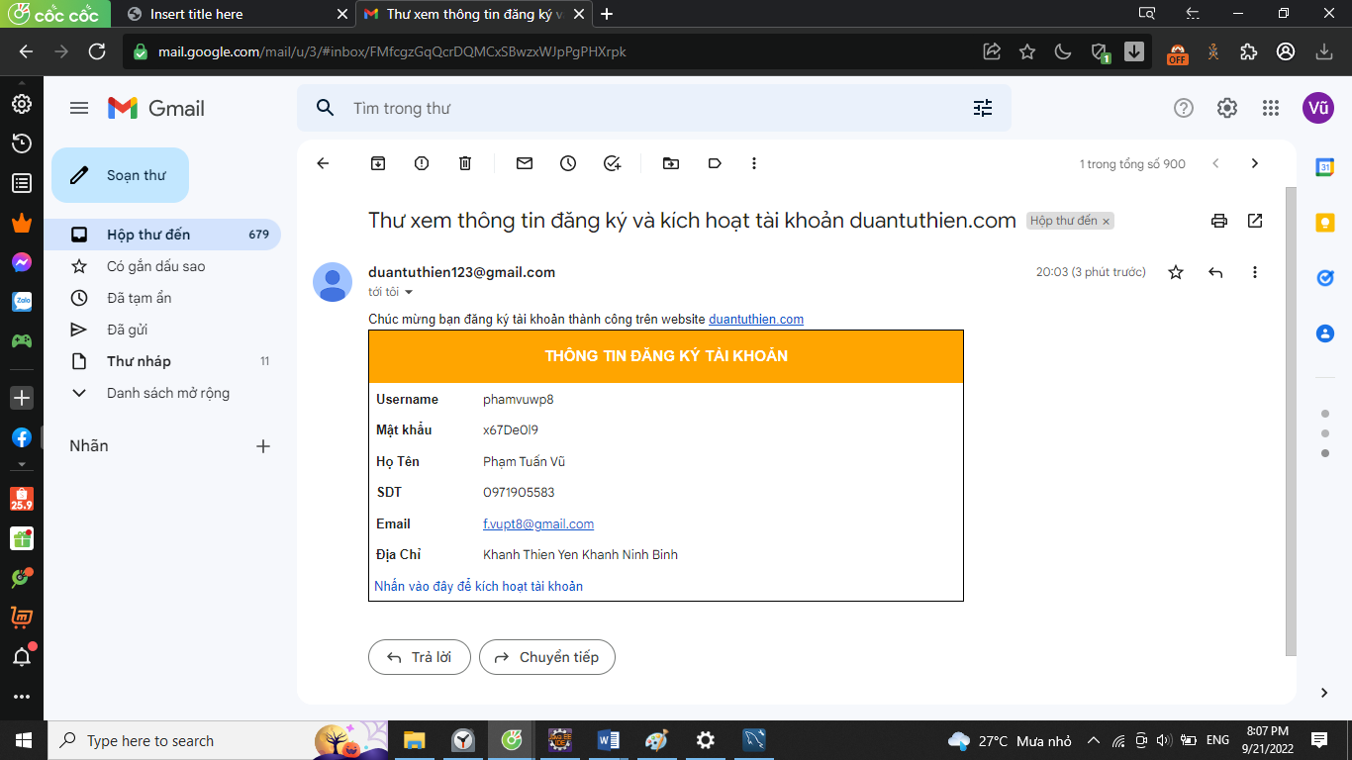

1. Bấm vào link kích hoạt để xác thực tài khoản

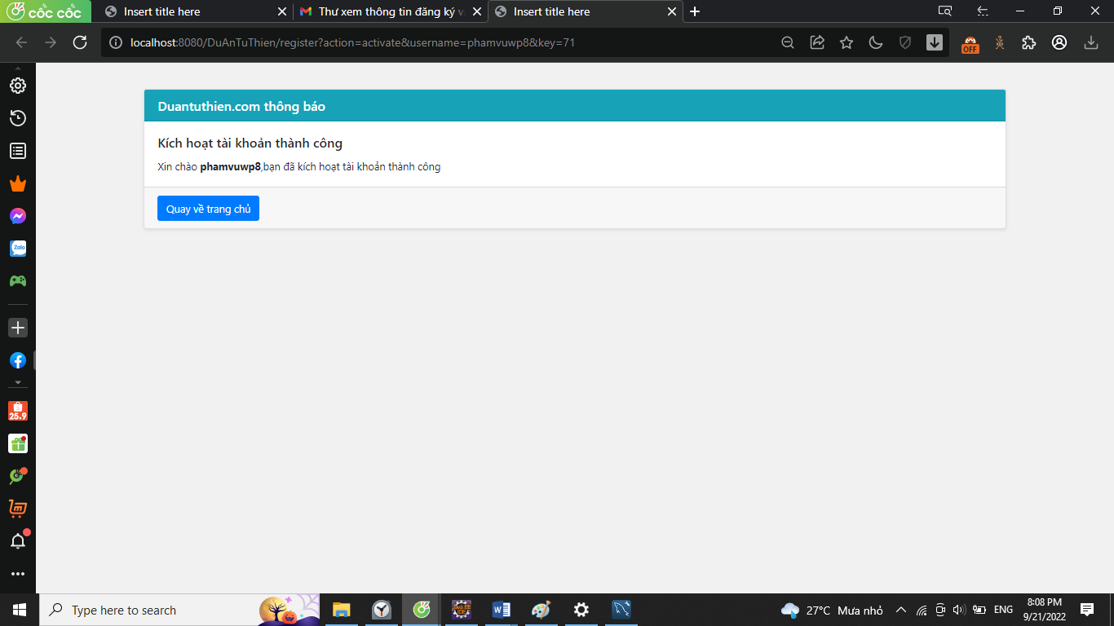

6. 4 Chức năng đăng nhập

1. Chọn chức năng đăng nhập tại giao diện trang chủ



1. Điền thông tin username và password cho tài khoản đã đăng ký và kích hoạt và bấm nút Login

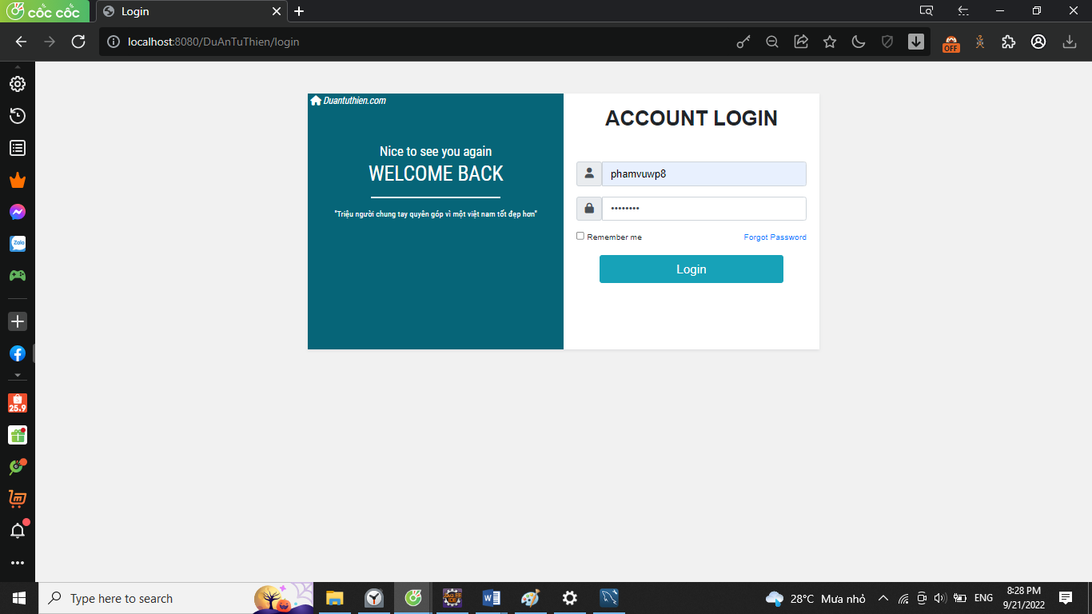

1. Đăng nhập thành công sẽ chuyển về màn hình trang chủ người dùng với quyền user hoặc chuyển về màn hình quản lý với quyền admin

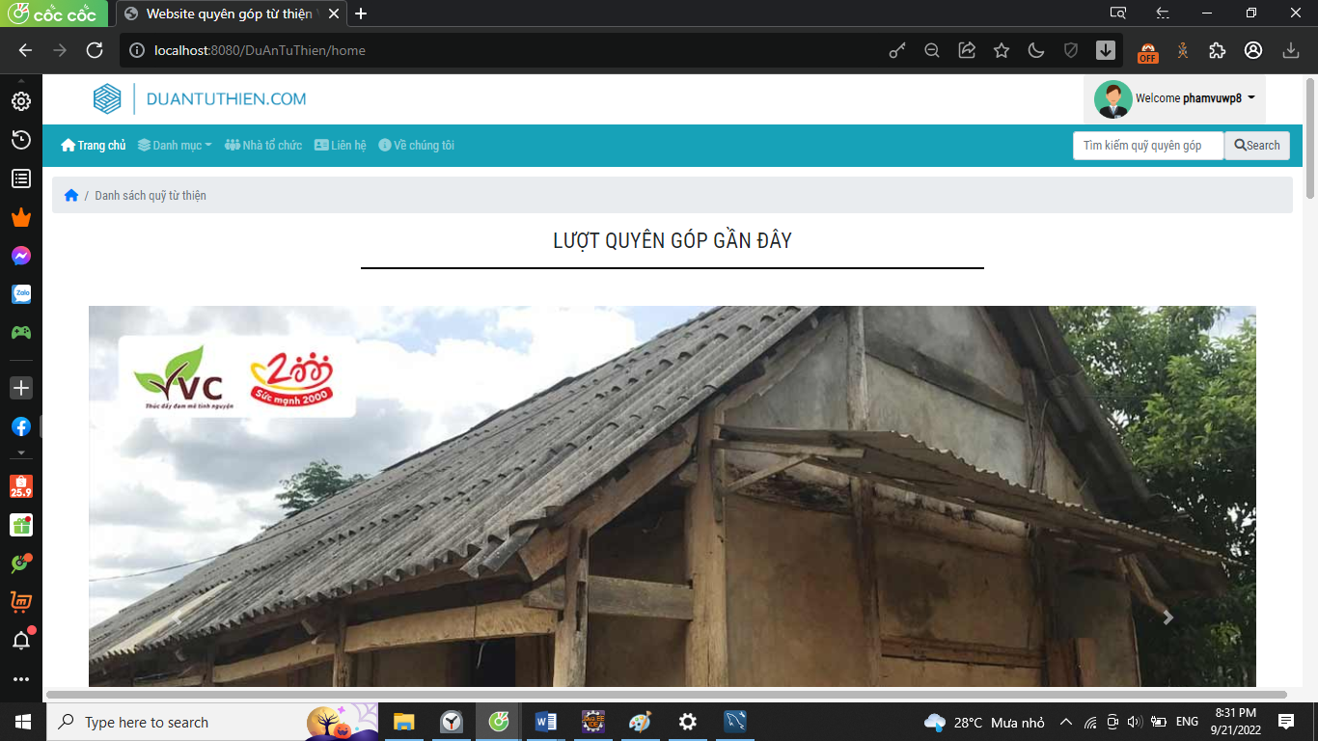

**Trường hợp quên mật khẩu**

1. Từ màn hình đăng nhập chọn chức năng Forgot Password

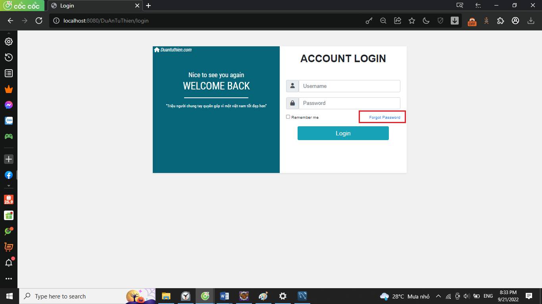

1. Điền địa chỉ email lúc đăng ký tài khoản để lấy mật khẩu mới và bấm nút Send

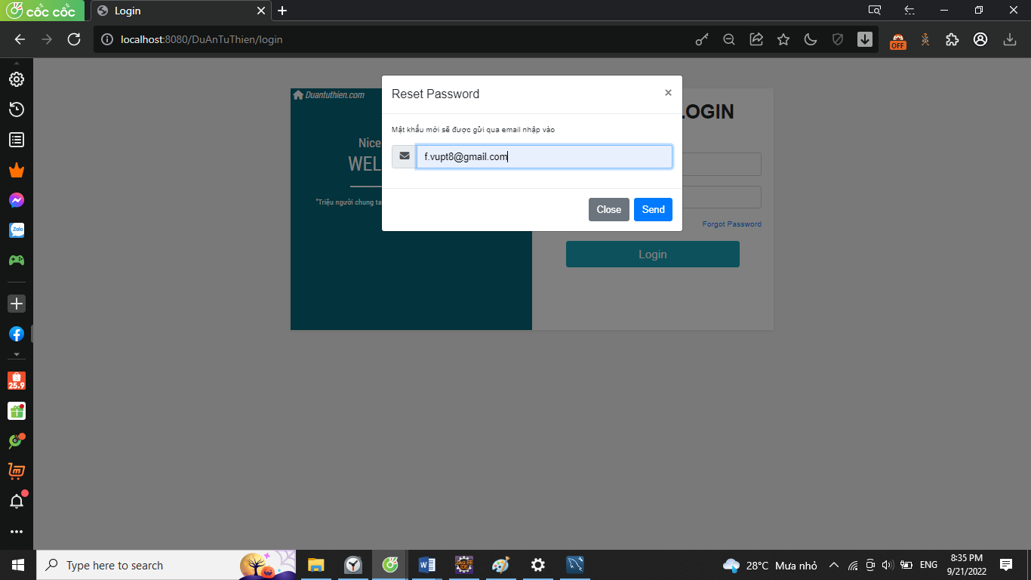

1. Kiểm tra hòm thư

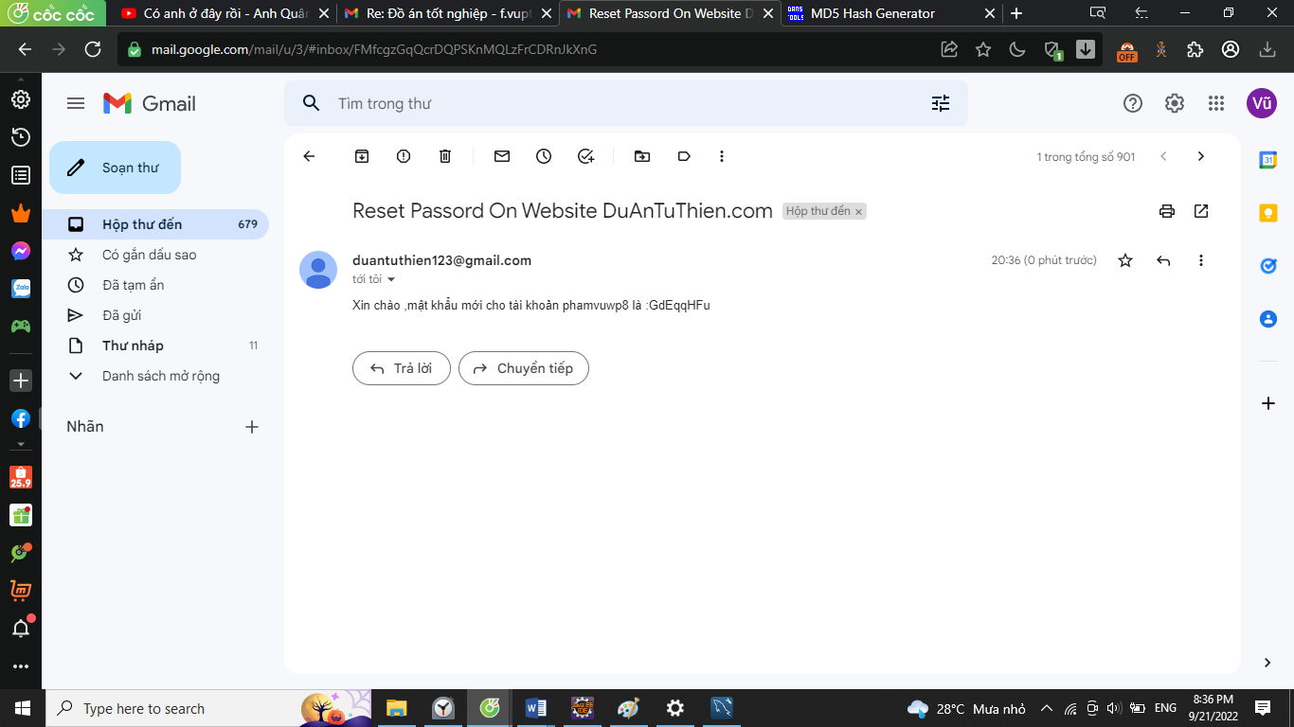

6. 5 Chức năng thay đổi mật khẩu

1. Từ biểu tượng đăng nhập người dùng chọn chức năng thay đổi mật khẩu

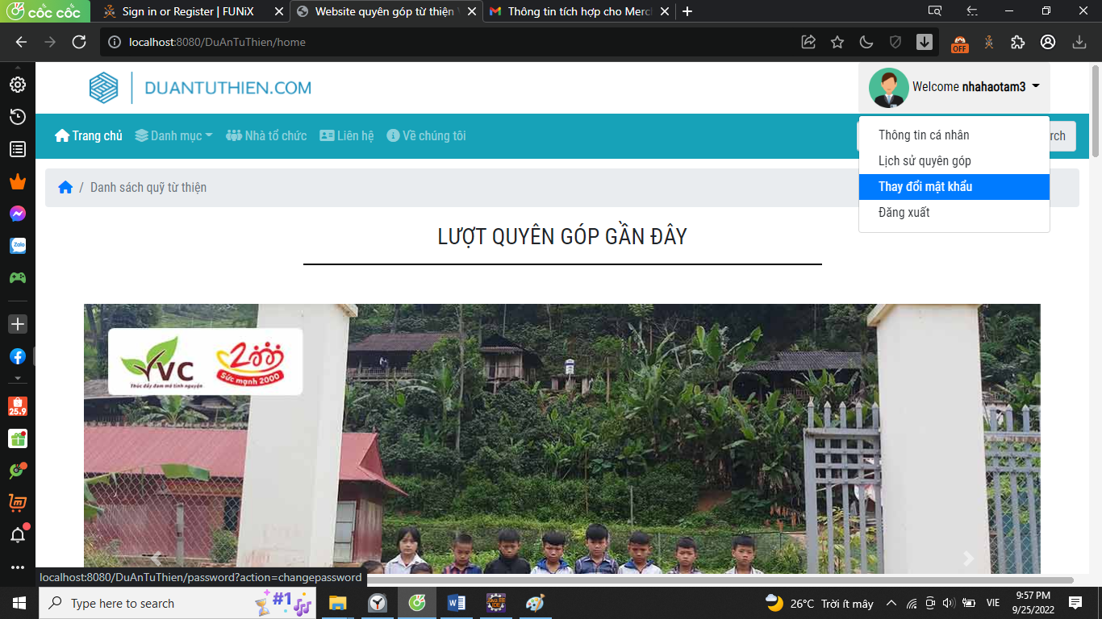

1. Điền mật khẩu cũ, mật khẩu mới và xác nhận mật khẩu mới ( độ dài tối thiểu 8 kí tự ) rồi ấn nút Save

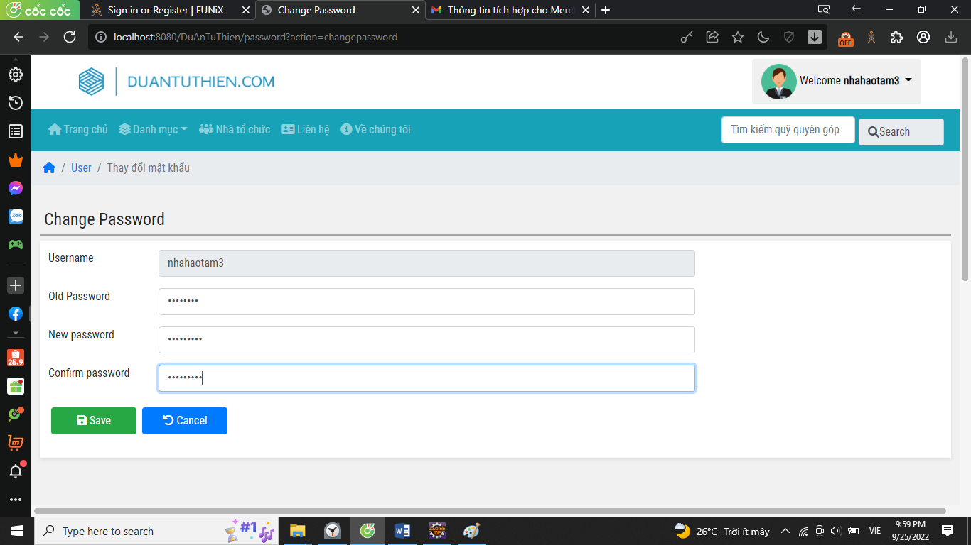

1. Kết quả khi cập nhật thành công sẽ có dòng chữ Update new password success!

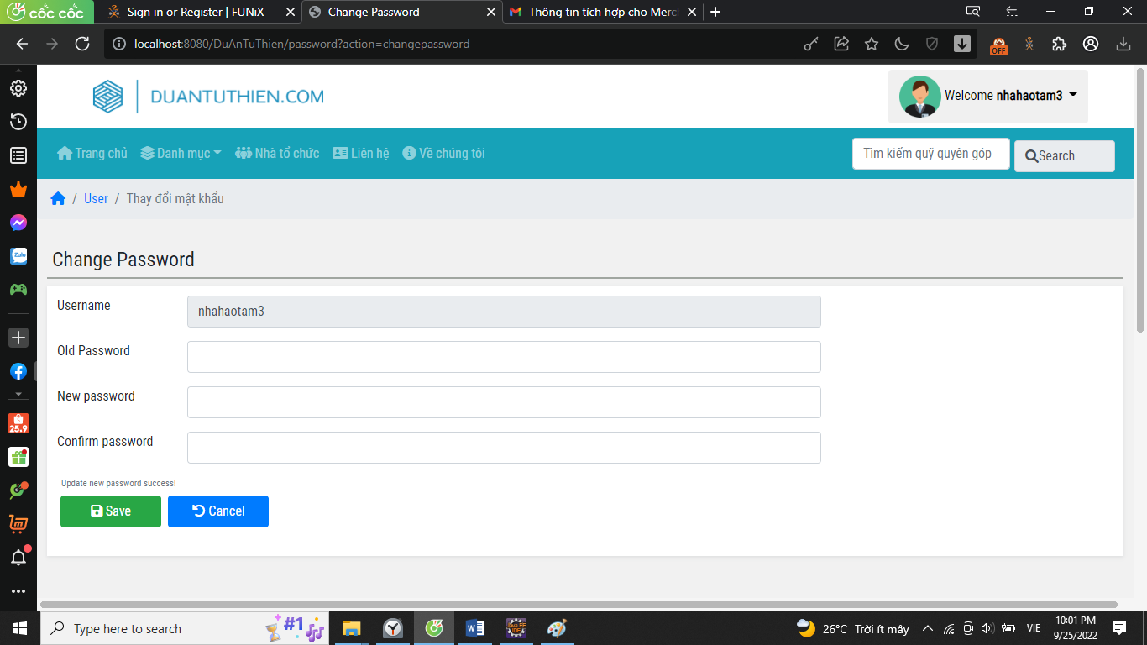

6.6 Chức năng tìm kiếm quỹ quyên góp

1. Nhập từ khóa tìm kiếm vào ô input bên phải thanh menu giao diện người dùng và ấn nút Search

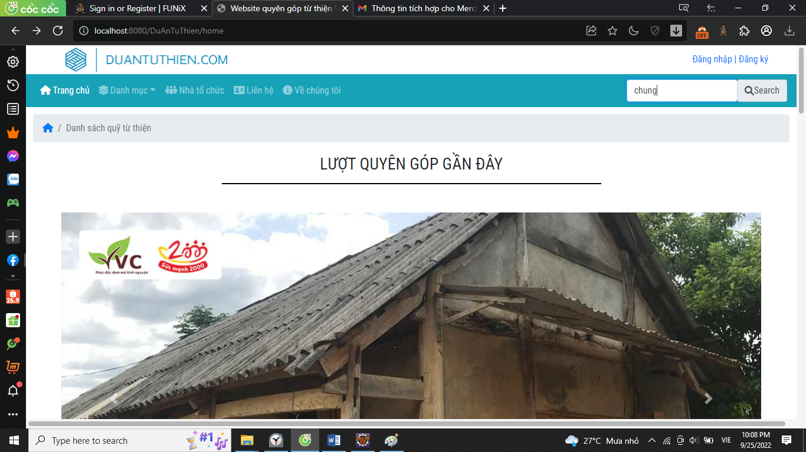

1. Kết quả hiển thị

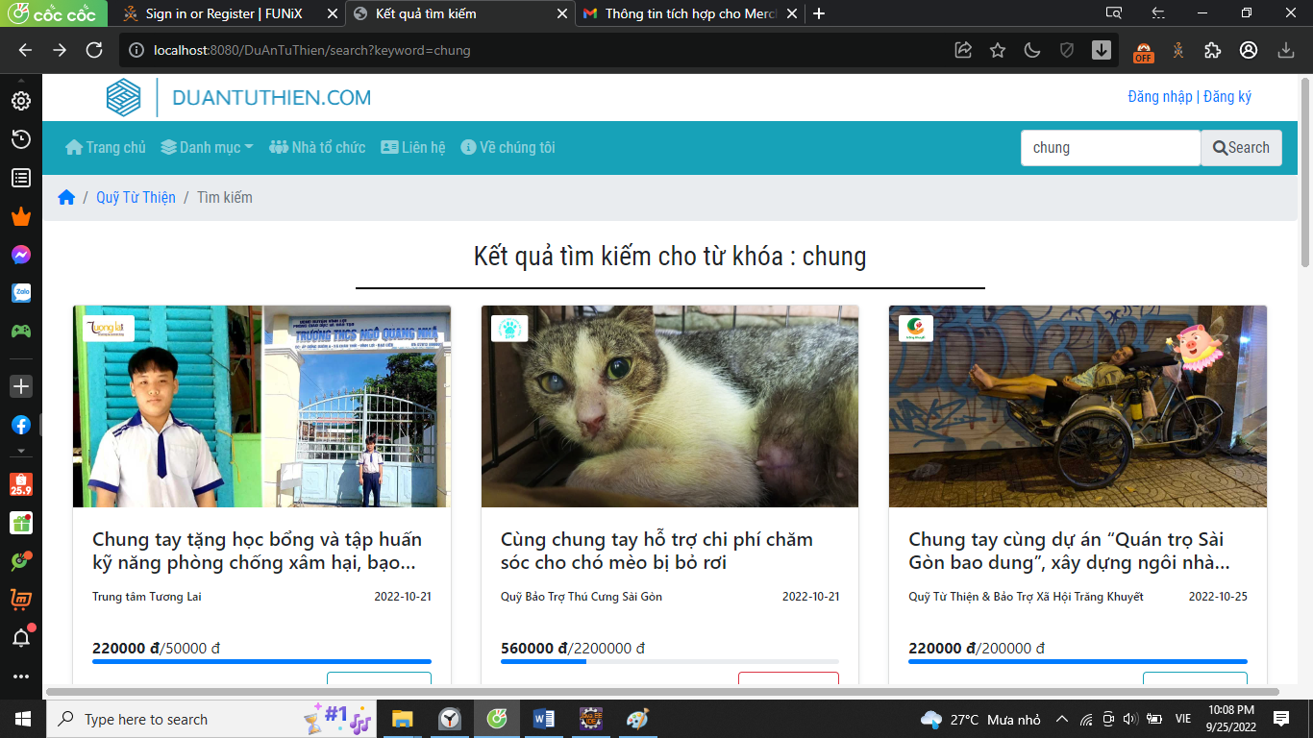

CHƯƠNG 7. CÀI ĐẶT ỨNG DỤNG

7. 1 Cài đặt database

Link tải MySQL Community

[https://dev. mysql. com/downloads/windows/installer/8. 0. htmlhttps://dev. mysql. com/downloads/windows/installer/8. 0. html](https://dev.mysql.com/downloads/windows/installer/8.0.htmlhttps://dev.mysql.com/downloads/windows/installer/8.0.html)

1. Sau khi download file cài đặt thì bạn nhấn đúp chuột vào file để bắt đầu quá trình cài đặt. Ban đầu, trước khi cài đặt MySQL Workbench thì trình cài đặt sẽ tiến hành cài đặt MySQL trước. Các bạn tích vào mục Custom => sau đó bấm Next.
2. Tiếp theo, các bạn chọn phiên bản của MySQL Server. Mình lưu ý các bạn nên chọn các phiên bản không quá mới (vì nó thường ổn định, ít lỗi). Ở đây mình chọn phiên bản 8. 0. 15 – 64bit.
3. Tiếp tục ở màn hình này các bạn chọn phiên bản MySQL Workbench. Ở đây mình cũng chọn phiên bản 8. 0. 15 (tương ứng với phiên bản của MySQL Workbench).
4. Tiếp theo các bạn bấm Next để chuyển sang bước tiếp theo**.**
5. Các bước còn lại chỉ cần để mặc định và bấm next, đối với bước Accounts and Roles cần nhập mật khẩu cho tài khoản root
6. Cuối cùng bấm Finish để hoàn tất chạy và cài đặt ứng dụng

7. 2 Cài đặt server

Link tải apache tomcat 9

[https://dlcdn. apache. org/tomcat/tomcat-9/v9. 0. 65/bin/apache-tomcat-9. 0. 65-windows-x64. zip](https://dlcdn.apache.org/tomcat/tomcat-9/v9.0.65/bin/apache-tomcat-9.0.65-windows-x64.zip)

Sau khi tải xong giải nén tệp và bỏ vào ổ đĩa C

7. 3 Cài đặt Web App

Trong ứng dụng Eclipse mở project DuAnTuThien , nhấp chuột phải vào tên project chọn Run As -> 1 Run On Server

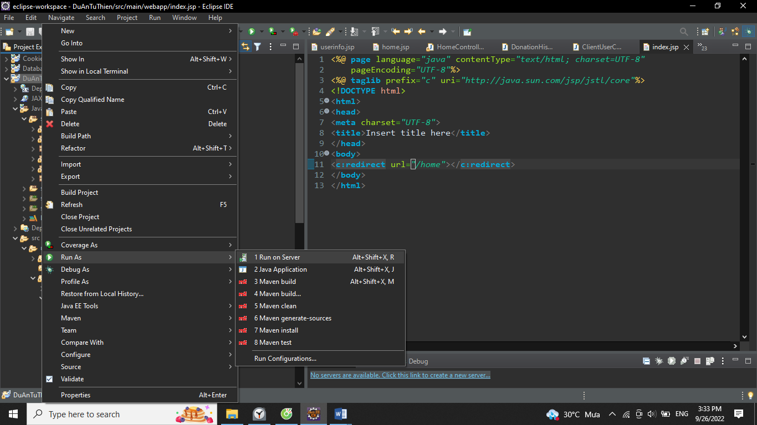

Sau khi chạy xong sẽ mở trang <http://localhost:8080/DuAnTuThien/home>

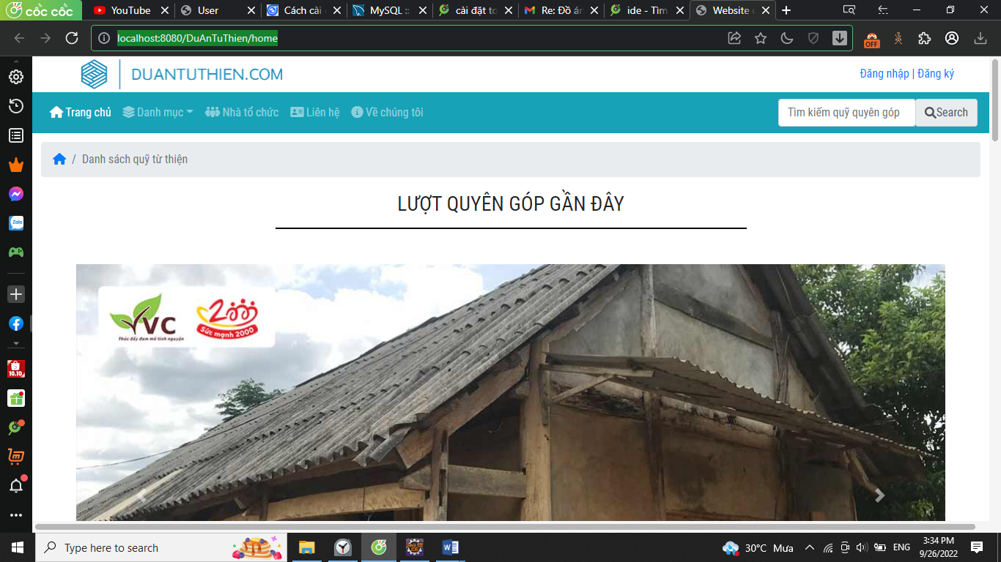

CHƯƠNG 8. KẾT QUẢ ĐẠT ĐƯỢC VÀ HƯỚNG PHÁT TRIỂN

8. 1 Kết quả đạt được

Đề tài “Xây dựng website quyên góp từ thiện” dưới sự hướng dẫn của mentor đã đạt được các kết quả sau :

* Vận dụng các kiến thức đã học vào đồ án để xây dựng website
* Phân quyền người dùng, có bảo mật
* Đảm bảo các chức năng cơ bản của website : nhà hảo tâm có thể đăng ký, đăng nhập , xem đợt quyên góp, tìm kiếm, quyên góp;quản trị viên có thể quản lý các danh mục, nhà tổ chức, quỹ quyên góp, lượt quyên góp, tài khoản
* Biết cách áp dụng một số API bên ngoài như Mail API, thư viện mã hóa mật khẩu apache common.
* Kiểm tra tính hợp lệ của dữ liệu bằng javascript trước khi gửi lên server.
* Thiết kế giao diện website
* Webiste có khả năng tương thích responsive trên nhiều thiết bị

8. 2 Còn hạn chế

* Do thời gian và kiến thức thực tế chưa sâu, nên những nghiệp vụ chưa dược đáp ứng đầy đủ
* Kiểm soát dữ liệu ở một số trường thông tin nhập vào còn chưa được chặt chẽ.
* Nhiều chức năng còn hạn chế.

8. 3 Hướng phát triển

Trong thời gian tới, có thể phát triển đồ án đầy đủ hơn để áp dụng vào thực tế:

* Bổ sung thêm một số tính năng mới ( đăng nhập bằng tài khoản facebook, gmail, . . )
* Bổ sung hiệu ứng sinh động, hấp dẫn cho trang web
* Tăng tính bảo mật